# PHẦN MỞ ĐẦU

## 1.LÝ DO THỰC HIỆN ĐỀ TÀI

Trong bối cảnh phát triển mạnh mẽ của công nghệ thông tin, vai trò của nó trong các tổ chức, doanh nghiệp ngày càng trở nên quan trọng. Công nghệ thông tin không chỉ giúp đơn giản hóa quy trình làm việc mà còn nâng cao hiệu suất, tiết kiệm thời gian và công sức mà vẫn đảm bảo tính chính xác. Nhờ đó, các doanh nghiệp có thể vận hành một cách linh hoạt, sáng tạo và hiệu quả hơn.

Một trong những lợi ích quan trọng của công nghệ thông tin là hỗ trợ doanh nghiệp trong việc xây dựng và duy trì mối quan hệ tốt với khách hàng. Các hệ thống thông tin hiện đại không chỉ giúp lưu trữ, xử lý dữ liệu khách hàng một cách có hệ thống mà còn tạo ra các công cụ hỗ trợ cá nhân hóa trải nghiệm, cải thiện dịch vụ chăm sóc khách hàng và nâng cao khả năng tương tác. Nhờ đó, doanh nghiệp có thể thấu hiểu nhu cầu, hành vi của khách hàng, từ đó đề xuất các giải pháp và dịch vụ phù hợp, giúp tăng mức độ hài lòng và lòng trung thành của khách hàng.

Hiện nay, hầu hết các doanh nghiệp đã triển khai hệ thống thông tin (HTTT) để hỗ trợ ra quyết định và tối ưu hóa quy trình vận hành. Một số hệ thống quan trọng có thể kể đến như: HTTT quản lý nhân sự, HTTT kế toán, HTTT quản lý hóa đơn, HTTT chuỗi cung ứng và đặc biệt là HTTT quản lý khách hàng. Trong bối cảnh cạnh tranh ngày càng gay gắt, bên cạnh việc nâng cao chất lượng sản phẩm, dịch vụ, doanh nghiệp cũng cần tập trung vào việc xây dựng và duy trì mối quan hệ khách hàng. Nếu không hiểu rõ nhu cầu, hành vi và tâm lý khách hàng, doanh nghiệp có thể mất đi lợi thế cạnh tranh và bị khách hàng chuyển sang lựa chọn đối thủ khác.

Tại Công ty TNHH Black Pearl Việt Nam, số lượng khách hàng, hợp đồng và giao dịch đang tăng nhanh. Tuy nhiên, thông tin khách hàng vẫn được quản lý theo phương thức truyền thống, chủ yếu qua giấy tờ và các công cụ đơn giản như Excel. Việc lưu trữ phân tán, không có sự kết nối logic giữa các dữ liệu khiến quá trình tìm kiếm thông tin trở nên khó khăn, mất nhiều thời gian và dễ xảy ra sai sót. Hơn nữa, việc không sửa dữ liệu thường xuyên và chưa chú trọng đến chất lượng quản lý thông tin khách hàng càng làm giảm hiệu quả vận hành, gây ảnh hưởng đến trải nghiệm khách hàng và khả năng duy trì quan hệ lâu dài.

Trong tình hình đó, việc xây dựng một HTTT quản lý khách hàng là thực sự cần thiết. Hệ thống này sẽ giúp tự động hóa toàn bộ quy trình quản lý khách hàng, từ lưu trữ 1 thông tin, theo dõi hợp đồng và giao dịch, đến hỗ trợ tìm kiếm nhanh chóng, đảm bảo tính chính xác và bảo mật dữ liệu thông qua cơ chế phân quyền. Đồng thời, hệ thống còn giúp phân tích dữ liệu khách hàng, đưa ra các báo cáo chi tiết hỗ trợ ra quyết định, giúp doanh nghiệp xây dựng chiến lược tiếp cận khách hàng một cách hiệu quả hơn. Nhờ vậy, doanh nghiệp có thể nâng cao hiệu quả hoạt động, giảm thiểu các tác vụ thủ công, tăng tính chuyên nghiệp và tối ưu hóa quy trình chăm sóc khách hàng.

Do đó, em lựa chọn đề tài “Phân tích và thiết kế hệ thống thông tin quản lý khách hàng tại Công ty TNHH Black Pearl Việt Nam” nhằm nghiên cứu thực trạng quản lý khách hàng hiện tại của công ty, phân tích các vấn đề tồn đọng, xác định yêu cầu hệ thống và đề xuất giải pháp thiết kế một hệ thống thông tin phù hợp qua đó góp phần nâng cao hiệu quả quản lý khách hàng, tối ưu hóa quy trình quản lý khách hàng mà còn hỗ trợ công ty trong việc xây dựng mối quan hệ bền vững với khách hàng, từ đó nâng cao năng lực cạnh tranh và phát triển bền vững.

## 2. MỤC TIÊU VÀ NHIỆM VỤ THỰC HIỆN ĐỀ TÀI

### Mục tiêu thực hiện đề tài

“Mục tiêu của đề tài là phân tích và thiết kế hệ thống thông tin quản lý khách hàng phù hợp với nhu cầu thực tế của Công ty TNHH Black Pearl Việt Nam, nhằm hỗ trợ doanh nghiệp tối ưu hóa quy trình lưu trữ, theo dõi và chăm sóc khách hàng.”. Hệ thống sẽ hỗ trợ doanh nghiệp tự động hóa các nghiệp vụ quan trọng như quản lý thông tin khách hàng, quản lý hợp đồng, theo dõi giao dịch và cung cấp các báo cáo thống kê chi tiết. Qua đó, hệ thống giúp nâng cao khả năng khai thác dữ liệu, tăng cường tính minh bạch, giảm thiểu sai sót, tiết kiệm thời gian xử lý thông tin và cải thiện chất lượng dịch vụ khách hàng.

### Nhiệm vụ thực hiện đề tài

Đầu tiên, đề tài sẽ tập trung hệ thống các lý thuyết về hệ thống, thông tin, phân tích thiết kế hệ thống thông tin, quản lý khách hàng, hệ thống thông tin quản lý khách hàng.

Tiếp theo, tiến hành khảo sát thực trạng quản lý khách hàng tại Công ty TNHH Black Pearl Việt Nam, thông qua việc thu thập ý kiến từ ban lãnh đạo, nhân viên bộ phận Kinh doanh-Marketing. Dữ liệu khảo sát sẽ giúp đánh giá tình hình hiện tại, nhận diện

những hạn chế, khó khăn trong quy trình quản lý khách hàng cũng như xác định nhu cầu cải tiến để nâng cao hiệu quả hoạt động.

Dựa trên kết quả khảo sát, hệ thống sẽ được đề xuất giải pháp phân tích và thiết kế hệ thống thông tin quản lý khách hàng phù hợp với nhu cầu thực tế tại Công ty TNHH Black Pearl Việt Nam. Cụ thể, xác định các chức năng chính cần có trong hệ thống (như quản lý thông tin khách hàng, hợp đồng, giao dịch, báo cáo), phân tích yêu cầu chức năng và phi chức năng dựa trên kết quả khảo sát, xây dựng mô hình ca sử dụng (Use Case), mô hình dữ liệu (ERD), sơ đồ lớp. Các mô hình này sẽ làm cơ sở cho việc thiết kế hệ thống một cách logic, khả thi và đáp ứng đúng nhu cầu vận hành thực tiễn của công ty.

## 3. ĐỐI TƯỢNG VÀ PHẠM VI CỦA ĐỀ TÀI

### 3.1. Đối tượng của đề tài

Đối tượng nghiên cứu của đề tài là hệ thống quản lý khách hàng tại Công ty TNHH Black Pearl Việt Nam. Đề tài tập trung nghiên cứu vào các hoạt động quản lý khách hàng tại Công ty TNHH Black Pearl Việt Nam và thông qua việc tìm hiểu và nghiên cứu tiến hành phân tích và thiết kế hệ thống thông tin quản lý khách hàng cho công ty.

### 3.2. Phạm vi của đề tài

Về chức năng của hệ thống: Đề tài tập trung vào phân tích và thiết kế chức năng cho phần mềm ứng dụng của hệ thống bao gồm: quản lý thông tin khách hàng, quản lý hợp đồng, quản lý giao dịch, quản lý tài khoản và báo cáo thống kê.

Về phạm vi áp dụng của hệ thống: Hệ thống được thiết kế dành riêng cho Công ty TNHH Black Pearl Việt Nam, phục vụ cho bộ phận Kinh doanh-Marketing của công ty.

Về thời gian thu thập dữ liệu: Dữ liệu được thu thập trong thời gian thực tập tại công ty trong khoảng thời gian từ 06/01/2024 đến 14/02/2025.

## 4. PHƯƠNG PHÁP THỰC HIỆN ĐỀ TÀI

### 4.1. Phương pháp thu thập dữ liệu

Trong quá trình thực hiện khóa luận, em sử dụng hai hình thức thu thập dữ liệu chính: dữ liệu sơ cấp và dữ liệu thứ cấp.

**Thu thập dữ liệu sơ cấp**

Dữ liệu sơ cấp được thu thập trực tiếp từ các nhân viên đang công tác tại phòng kinh doanh tại của Công ty TNHH Black Pearl Việt Nam. Cụ thể, em sử dụng hai phương pháp chính: khảo sát bằng phiếu và phỏng vấn trực tiếp.

Đối với khảo sát, em xây dựng bộ câu hỏi có cấu trúc dạng trắc nghiệm để đo lường các yếu tố như mức độ hài lòng, khó khăn trong quá trình làm việc, cũng như nhu cầu về hệ thống quản lý khách hàng. Phiếu khảo sát được phát hành qua Google Form và gửi trực tiếp đến nhân viên; mọi câu trả lời sẽ được tự động lưu lại.

Đối với phỏng vấn, em chuẩn bị bộ câu hỏi mở nhằm tìm hiểu sâu hơn về các vấn đề thực tế trong quy trình quản lý khách hàng. Phỏng vấn được thực hiện trực tiếp, ghi chép chi tiết nội dung trao đổi để phục vụ phân tích sau này.

Mục đích của việc thu thập dữ liệu sơ cấp là nắm bắt chính xác thực trạng quản lý khách hàng tại công ty, nhận diện các vấn đề tồn đọng và từ đó đề xuất các chức năng thiết yếu cho hệ thống quản lý khách hàng phù hợp với nhu cầu sử dụng thực tế.

**Thu thập dữ liệu thứ cấp**

Song song với dữ liệu sơ cấp, em cũng sẽ khai thác thông tin từ các nguồn thứ cấp như: tài liệu nội bộ công ty; sách, giáo trình chuyên ngành; cũng như các bài khóa luận, bài viết về phần mềm liên quan tới quản lý khách hàng. Các tài liệu này giúp em có cái nhìn toàn diện hơn trong quá trình phân tích và thiết kế.

### 4.2. Phương pháp xử lý dữ liệu

Sau khi thu thập, dữ liệu được tiến hành xử lý bằng cả hai phương pháp: định lượng và định tính

* Với dữ liệu định lượng từ phiếu khảo sát, em sử dụng công cụ Microsoft Excel để tổng hợp, lập bảng, phân tích và trình bày kết quả dưới dạng biểu đồ. Điều này giúp em rút ra những đánh giá khách quan về thực trạng quản lý khách hàng tại công ty.
* Với dữ liệu định tính từ phỏng vấn, em tiến sẽ tổng hợp, phân tích nội dung để rút ra các vấn đề cần giải quyết trong hệ thống.

Kết quả xử lý dữ liệu là cơ sở quan trọng để xác định rõ các chức năng cần thiết và định hướng thiết kế hệ thống phù hợp với thực tế hoạt động tại doanh nghiệp.

## 5.KHẢO SÁT

### 5.1. Mục đích khảo sát

Việc khảo sát được tiến hành nhằm thu thập thông tin thực tế về quy trình quản lý khách hàng hiện tại tại công ty TNHH Black Pearl Việt Nam. Qua đó, nhóm tác giả có thể nắm bắt rõ hơn nhu cầu thực tế, các điểm còn hạn chế trong phương pháp quản lý truyền thống, làm cơ sở đề xuất giải pháp hệ thống website quản lý khách hàng phù hợp, hiện đại và hiệu quả hơn.

### 5.2. Đối tượng và phạm vi khảo sát

* Đối tượng: Các nhân viên kinh doanh và nhân viên quản lý khách hàng đang trực tiếp làm việc tại công ty TNHH Black Pearl Việt Nam.
* Phạm vi khảo sát: Tập trung vào cách thức lưu trữ, tìm kiếm, theo dõi và cập nhật thông tin khách hàng trong quá trình làm việc hằng ngày.

### 5.3. Phương pháp khảo sát

* Phỏng vấn trực tiếp: Tiến hành phỏng vấn các nhân sự chủ chốt để hiểu rõ quy trình làm việc hiện tại, các khó khăn thường gặp và mong muốn về hệ thống quản lý mới.
* Quan sát thực tế: Quan sát cách thức nhân viên thao tác với dữ liệu khách hàng hiện tại (thông qua file Excel, sổ tay hoặc hệ thống quản lý nội bộ nếu có).
* Phát phiếu khảo sát: Phát phiếu khảo sát ngắn để thu thập thêm ý kiến về nhu cầu chức năng hệ thống (gồm các lựa chọn như tìm kiếm, lọc dữ liệu, thống kê, phân quyền…).

### 5.4. Kết quả khảo sát

Qua khảo sát cho thấy:

* Hiện nay, việc quản lý khách hàng chủ yếu được thực hiện bằng file Excel lưu trữ trên máy tính cá nhân hoặc chia sẻ nội bộ qua Google Drive.
* Không có hệ thống tìm kiếm, lọc dữ liệu hay thống kê tự động, gây mất thời gian và dễ sai sót trong quá trình xử lý thông tin.
* Nhân viên phải nhập dữ liệu thủ công, dễ trùng lặp, thiếu đồng bộ và không có phân quyền truy cập rõ ràng.
* Mong muốn chung của doanh nghiệp là có một website nội bộ để lưu trữ và quản lý toàn bộ thông tin khách hàng, cho phép tìm kiếm nhanh, phân quyền rõ ràng, và dễ thao tác cả trên máy tính lẫn điện thoại.

### 5.5. Đề xuất từ kết quả khảo sát

Từ kết quả khảo sát thực tế, đề tài xác định các chức năng trọng tâm cần phát triển trong hệ thống quản lý khách hàng bao gồm:

* Quản lý thông tin khách hàng (thêm – sửa – xóa).
* Tìm kiếm, lọc dữ liệu theo tiêu chí (tên, mã khách, ngày tạo, nhân viên phụ trách…).
* Phân quyền người dùng: Quản trị viên và nhân viên.
* Thống kê số lượng khách theo từng trạng thái (mới – đang theo dõi – thành công…).
* Xuất dữ liệu báo cáo ra file Excel.

# CHƯƠNG 1: CƠ SỞ LÝ THUYẾT

## 1.1. Giới thiệu chung

Trong kỷ nguyên số, việc ứng dụng công nghệ thông tin vào quản lý khách hàng trở thành yếu tố quan trọng giúp doanh nghiệp tối ưu hóa hoạt động và nâng cao chất lượng dịch vụ. Các hệ thống Website Quản lý Khách hàng (CRM –Customer Relationship Management) giúp lưu trữ, tra cứu và phân tích dữ liệu khách hàng một cách nhanh chóng, chính xác, đồng thời hỗ trợ đưa ra các quyết định kinh doanh hiệu quả.

Đề tài “Xây dựng Website Quản lý Khách hàng tại Công ty TNHH Black Pearl Việt Nam bằng ngôn ngữ PHP” được thực hiện dựa trên nền tảng kiến thức về lập trình web, cơ sở dữ liệu, bảo mật và nghiệp vụ quản lý khách hàng. Chương này sẽ trình bày cơ sở lý thuyết và công nghệ sử dụng trong quá trình xây dựng hệ thống.

## 1.2. Kiến thức nền tảng

### 1.2.1. Khái quát về lập trình web

Lập trình web là quá trình xây dựng và phát triển các ứng dụng chạy trên trình duyệt, gồm hai phần chính:

* Front-end: Xây dựng giao diện người dùng bằng HTML, CSS, JavaScript.
* Back-end: Xử lý logic nghiệp vụ và truy xuất dữ liệu bằng các ngôn ngữ như PHP, Python, Java,…

Website quản lý khách hàng trong đề tài là một ứng dụng web động (dynamic web application) – nội dung thay đổi dựa trên dữ liệu trong cơ sở dữ liệu.

### 1.2.2. Kiến thức về cơ sở dữ liệu quan hệ

Cơ sở dữ liệu quan hệ lưu trữ dữ liệu dưới dạng bảng (table), mỗi bảng gồm các hàng (record) và cột (field).

MySQL là hệ quản trị cơ sở dữ liệu quan hệ phổ biến, miễn phí, mã nguồn mở, hỗ trợ mạnh mẽ cho các ứng dụng web.

Các thao tác cơ bản:

* CREATE – Tạo mới dữ liệu.
* READ – Truy vấn dữ liệu.
* UPDATE – Cập nhật dữ liệu.
* DELETE – Xóa dữ liệu.

## 1.3. Ngôn ngữ và công nghệ sử dụng

### 1.3.1. PHP (Hypertext Preprocessor)

* Khái niệm: PHP là ngôn ngữ lập trình kịch bản chạy phía máy chủ (server-side scripting language), được thiết kế chuyên biệt cho phát triển ứng dụng web động. Mã PHP được thực thi trên máy chủ và gửi kết quả (thường là HTML) về trình duyệt người dùng..
* Đặc điểm:
* Mã nguồn mở, miễn phí.
* Tích hợp dễ dàng với HTML, CSS, JavaScript.
* Hỗ trợ đa dạng hệ quản trị cơ sở dữ liệu, đặc biệt là MySQL.
* Cộng đồng lớn, thư viện phong phú.
* Ứng dụng trong đề tài:
* Xử lý các yêu cầu nghiệp vụ: thêm/sửa/xóa khách hàng, quản lý tài khoản.
* Kết nối với MySQL để lưu trữ, truy xuất dữ liệu.
* Quản lý session, cookie và bảo mật dữ liệu.

### 1.3.2. HTML (HyperText Markup Language)

* Vai trò: Tạo cấu trúc nội dung của website.
* Ứng dụng trong đề tài:
* Xây dựng các biểu mẫu nhập liệu thông tin khách hàng.
* Tạo bảng hiển thị dữ liệu.
* Liên kết các trang trong hệ thống.

### 1.3.3. CSS (Cascading Style Sheets)

* Vai trò: Định dạng và thiết kế giao diện website.
* Ứng dụng trong đề tài:
* Tạo bố cục rõ ràng, màu sắc hài hòa.
* Định dạng bảng dữ liệu, nút thao tác.
* Đảm bảo tính thân thiện và dễ sử dụng.

### 1.3.4. JavaScript

* Vai trò: Tăng tính tương tác cho website.
* Ứng dụng trong đề tài:
* Kiểm tra dữ liệu trước khi gửi lên server.
* Tạo hiệu ứng giao diện, thông báo, xác nhận thao tác.

### 1.3.5. MySQL

* Vai trò: Lưu trữ và quản lý dữ liệu của hệ thống.
* Ứng dụng trong đề tài:
* Lưu thông tin khách hàng, người dùng, lịch sử tương tác.
* Hỗ trợ các chức năng tìm kiếm, lọc, thống kê dữ liệu.

### 1.3.6. Công cụ phát triển

* Visual Studio Code (VS Code): Trình soạn thảo mã nguồn hỗ trợ nhiều tiện ích mở rộng cho PHP, HTML, CSS, JavaScript.
* XAMPP: Gói phần mềm tích hợp Apache, MySQL, PHP, hỗ trợ thiết lập môi trường phát triển web trên máy tính cá nhân.
* Trình duyệt web: Google Chrome, Mozilla Firefox để kiểm thử giao diện và chức năng.

## 1.4. Nghiệp vụ quản lý khách hàng tại doanh nghiệp

Qua khảo sát thực tế tại Công ty TNHH Black Pearl Việt Nam:

* Dữ liệu khách hàng hiện được lưu trữ phân tán qua file Excel, khó tìm kiếm và quản lý.
* Chưa có phân quyền người dùng rõ ràng.
* Thống kê và báo cáo thực hiện thủ công, mất thời gian và dễ sai sót.

Các yêu cầu chức năng rút ra từ khảo sát:

* Quản lý danh sách khách hàng (thêm, sửa, xóa).
* Tìm kiếm, lọc dữ liệu nhanh.
* Quản lý người dùng và phân quyền.
* Thống kê, xuất báo cáo.

# CHƯƠNG 2. PHÂN TÍCH THIẾT KẾ HỆ THỐNG QUẢN LÝ KHÁCH HÀNG TẠI CÔNG TY TNHH BLACK PEARL

## 2.1. MÔ TẢ BÀI TOÁN

Khi khách hàng có nhu cầu nhượng quyền và liên hệ với công ty qua các kênh như website, mạng xã hội, điện thoại hoặc tiếp xúc trực tiếp, nhân viên kinh doanh sẽ tiếp nhận thông tin và nhập vào hệ thống quản lý khách hàng thông qua chức năng “Quản lý thông tin khách hàng”. Hệ thống cho phép lưu trữ và xử lý tập trung toàn bộ dữ liệu liên quan đến khách hàng như họ tên, số điện thoại, email, địa chỉ, thời gian dự kiến hợp tác và các thông tin bổ sung khác, từ đó hỗ trợ phân loại, đánh giá tiềm năng và lên kế hoạch tư vấn phù hợp. Sau khi sàng lọc và tư vấn, nếu khách hàng định hướng hợp tác, nhân viên kinh doanh sẽ chuyển sang giai đoạn đàm phán hợp đồng. Quá trình này được hỗ trợ bởi chức năng “Quản lý hợp đồng” trên hệ thống, nơi cho phép lưu trữ, tra cứu các điều khoản như mã hợp đồng, mã khách hàng, mã nhân viên phụ trách, thời hạn, file hợp đồng đã được scan pdf. Hệ thống cũng hỗ trợ tự động theo dõi tình trạng hợp đồng, đưa ra cảnh báo khi có thiếu sót thông tin, đảm bảo tính chính xác và minh bạch trong quá trình ký kết.

Sau khi hợp đồng được ký kết, toàn bộ dữ liệu liên quan sẽ được nhân viên kế toán tiếp nhận để thực hiện nghiệp vụ “Quản lý giao dịch” trên hệ thống. Chức năng này cho phép nhân viên kế toán theo dõi chi tiết các hoạt động tài chính phát sinh với từng khách hàng như các khoản thanh toán, tạm ứng, hoàn trả, hóa đơn và công nợ. Nhờ đó, việc đối soát sổ sách, quản lý dòng tiền và lập báo cáo tài chính liên quan đến hoạt động nhượng quyền được thực hiện chính xác và hiệu quả hơn. Đồng thời, hệ thống cũng cung cấp chức năng “Báo cáo thống kê” nhằm tổng hợp và phân tích dữ liệu từ nhiều bộ phận, bao gồm tình hình hợp đồng, doanh thu từ nhượng quyền, hiệu suất làm việc của nhân viên, tỷ lệ hài lòng của khách hàng và các chỉ số vận hành khác. Dữ liệu này giúp ban lãnh đạo đưa ra các quyết định điều chỉnh chính sách hợp tác, tối ưu hóa quy trình quản lý và xây dựng chiến lược phát triển dài hạn.

Theo yêu cầu kinh doanh, hệ thống sau khi triển khai phải đáp ứng các **chức năng** sau:

* **Đăng nhập**: Chức năng này cho phép người dùng đăng nhập tài khoản bao gồm email và mật khẩu sẵn có. Sau khi đăng nhập người dùng sẽ thực hiện các thao tác được phân quyền sử dụng trong hệ thống.
* **Quản lý thông tin khách hàng**: Chức năng cho phép nhân viên kinh doanh có thể thực hiện các thao tác: thêm mới thông tin khách hàng, xem thông tin khách hàng, sửa thông tin khách hàng, xóa thông tin khách hàng, tìm kiếm thông tin khách hàng.
* **Quản lý hợp đồng**: Chức năng cho phép nhân viên kinh doanh có thể thực hiện các thao tác: thêm mới thông tin hợp đồng, xem thông tin hợp đồng, sửa thông tin hợp đồng, xóa thông tin hợp đồng, tìm kiếm thông tin hợp đồng.
* **Quản lý giao dịch**: Chức năng cho phép nhân viên kế toán có thể thực hiện các thao tác: thêm mới thông tin giao dịch, xem thông tin giao dịch, sửa thông tin giao dịch, xóa thông tin giao dịch, tìm kiếm thông tin giao dịch.
* **Quản lý tài khoản**: Chức năng này cho phép quản trị viên thực hiện việc quản lý toàn diện các tài khoản người dùng trong hệ thống. Cụ thể, quản trị viên có thể thêm mới tài khoản, sửa tài khoản, tìm kiếm tài khoản theo tên, email và vai trò phù hợp với từng đối tượng và xóa các tài khoản không còn hoạt động hoặc đã hết thời hạn sử dụng.
* **Báo cáo thống kê**: Chức năng này cho phép nhân viên làm·thống kê số lượng hợp đồng đang được triển khai, số lượng hợp đồng đã hoàn thành và số lượng hợp đồng đã huỷ nhằm phục vụ cho công ty nắm bắt được tình trạng khách hàng cũng như hợp đồng khách hàng của công ty; thống kê doanh thu theo khoảng thời gian mong muốn; báo cáo tiến độ thực hiện các hợp đồng.

## 2.2. YÊU CẦU CỦA HỆ THỐNG

### 2.2.1. Biểu đồ usecase

Trước khi vào phân tích các chức năng cụ thể, ta có biểu đồ Usecase tổng quát:

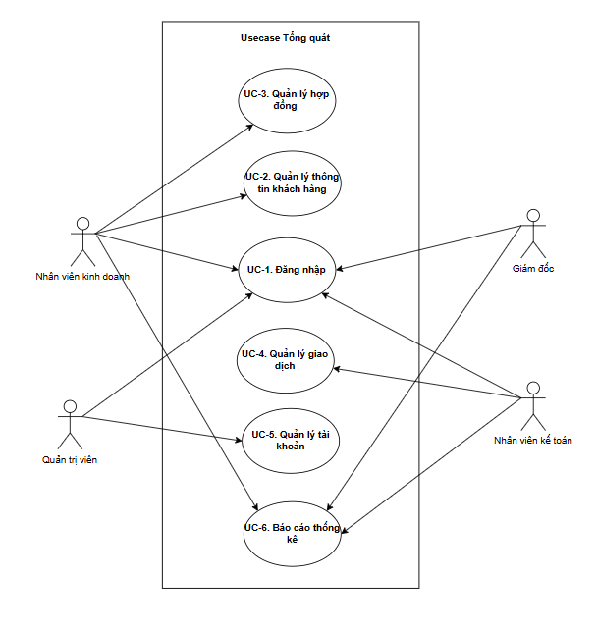

*Biểu đồ 2.1. Biểu đồ Usecase Tổng quát*

### 2.2.2. Mô tả chi tiết use case

#### 2.2.1.1 Chức năng đăng nhập

**a) Sơ đồ ca sử dụng (usecase)**

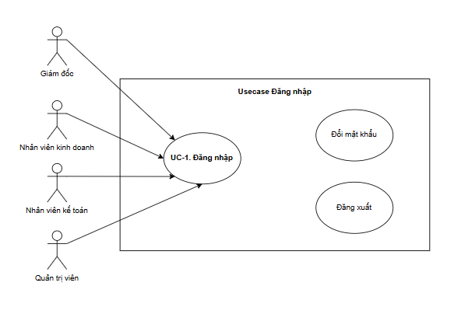

*Biểu đồ 2.2. Biểu đồ Usecase Đăng nhập*

**b) Đặc tả**

*Bảng 2.1. Usecase description cho ca sử dụng Đăng nhập*

| Use Case ID | UC-1 |
| --- | --- |
| Use Case Name | Đăng nhập |
| Description | Là người dùng, tôi muốn đăng nhập vào hệ thống để truy cập các chức năng được phân quyền. |
| Actor(s) | Nhân viên kinh doanh, Nhân viên kế toán, Giám đốc, Quản trị viên |
| Priority | Must Have |
| Trigger | Người dùng mở ứng dụng và yêu cầu đăng nhập |
| Pre-Condition(s): | Người dùng đã có tài khoản hợp lệ trong hệ thống |

|  | Tài khoản đã được phân quyền cụ thể  Thiết bị có kết nối Internet |
| --- | --- |
| Post-Condition(s): | Người dùng truy cập được vào giao diện chính tương ứng với quyền hạn  Hệ thống ghi nhận đăng nhập vào nhật ký hệ thống |
| Basic Flow | Người dùng mở ứng dụng.  Nhập email và mật khẩu đã được cấp.  Nhấn nút “Đăng nhập”  Hệ thống kiểm tra thông tin xác thực.  Màn hình chuyển đến giao diện chức năng phù hợp theo vai trò. |
| Alternative Flow | 2a. Người dùng để trống tên đăng nhập hoặc mật khẩu  2a1. Hệ thống hiển thị thông báo lỗi “Vui lòng nhập đầy đủ email và mật khẩu.”  2a2. Quay lại bước 2.  4a. Người dùng nhập sai email hoặc mật khẩu  4a1. Hệ thống hiển thị thông báo lỗi “Email hoặc mật khẩu không đúng.”  4a2. Quay lại bước 2. |
| Exception Flow | 4b. Người dùng nhập sai thông tin đăng nhập 6 lần liên tiếp 4b1. Hệ thống khóa tài khoản tạm thời trong 30 phút  4b2. Hiển thị thông báo: “Tài khoản đã bị khóa tạm thời do đăng nhập sai quá số lần quy định.”  4c. Người dùng chọn chức năng “Quên mật khẩu” 4c1. Use Case tiếp tục tại UC-1.3: Quên mật khẩu  4d. Người dùng chọn “Hủy”  4d1. Hệ thống hủy phiên đăng nhập, quay về giao diện chính |
| Business Rules | BR1-1: Sau 6 lần đăng nhập sai liên tiếp, tài khoản bị khóa 30 phút. |

| Non-Functional Requirement | NFR1-1: Time out cho màn hình đăng nhập dưới 60 giây.  NFR1-2: Mật khẩu của người dùng phải được hash bằng MD5. |
| --- | --- |

**c) Biểu đồ hoạt động Đăng nhập**

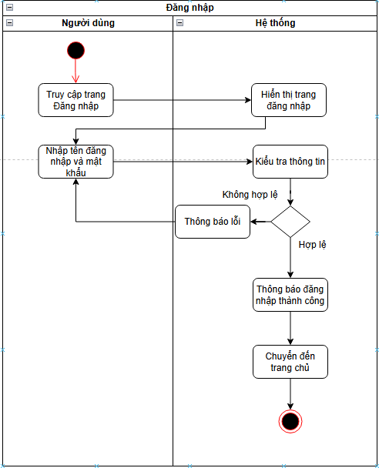

*Biểu đồ 2.3. Biểu đồ hoạt động Đăng nhập*

#### 2.2.1.2 Chức năng quản lý thông tin khách hàng

*Biểu đồ 2.4. Biểu đồ Usecase Quản lý thông tin khách hàng*

##### b) Đặc tả

Bảng 2.2. Usecase description cho ca sử dụng Thêm mới thông tin khách hàng

| Use Case ID | UC-2.1 |
| --- | --- |
| Use Case Name | Thêm mới thông tin khách hàng |
| Description | Nhân viên kinh doanh thêm khách hàng mới vào hệ thống |
| Actor(s) | Nhân viên kinh doanh |

| Priority | Must Have |
| --- | --- |
| Trigger | Nhân viên muốn tạo mới khách hàng |
| Pre-Condition(s): | Nhân viên đã đăng nhập vào hệ thống. |
| Post-Condition(s): | Khách hàng được lưu vào hệ thống. |
| Basic Flow | Nhân viên đăng nhập thành công vào hệ thống.  Nhân viên truy cập chức năng “Quản lý khách hàng” trên giao diện chính.  Hệ thống hiển thị danh sách khách hàng hiện có.  Nhân viên chọn chức năng “Thêm mới”.  Hệ thống hiển thị biểu mẫu nhập thông tin khách hàng mới.  Nhân viên nhập đầy đủ thông tin vào các trường bắt buộc (tên khách hàng, mã khách hàng, địa chỉ, số điện thoại, email, loại khách hàng, trạng thái hoạt động).  Nhân viên nhấn nút “Lưu”.  Hệ thống kiểm tra tính hợp lệ của dữ liệu (kiểm tra mã khách hàng có trùng không, kiểm tra định dạng email và số điện thoại, kiểm tra các trường bắt buộc đã được nhập).  Nếu dữ liệu hợp lệ, hệ thống lưu thông tin khách hàng vào cơ sở dữ liệu.  Hệ thống hiển thị thông báo “Thêm khách hàng thành công” |
| Alternative Flow |  |
| Exception Flow | 6a. Nhân viên nhập sai định dạng email hoặc số điện thoại  6a1. Hệ thống hiển thị thông báo: “Định dạng không hợp lệ.” 6a2. Nhân viên điều chỉnh lại thông tin.  → Use Case tiếp tục tại bước 6.  6b. Nhân viên bỏ sót các trường bắt buộc |

|  | 6b1. Hệ thống hiển thị thông báo: “Vui lòng điền vào trường này.” 6d2. Nhân viên kiểm tra và nhập bổ sung các trường còn thiếu.  → Use Case tiếp tục tại bước 6.  7a. Hệ thống xảy ra lỗi kết nối khi lưu dữ liệu  7a1. Hệ thống hiển thị thông báo: “Không thể kết nối cơ sở dữ liệu.  Vui lòng thử lại sau.”  7a2. Nhân viên chờ hoặc báo cho quản trị hệ thống để khắc phục sự cố.  → Use Case dừng lại. |
| --- | --- |
| Business Rules | BR2.1-1: Hệ thống chỉ cho phép lưu khách hàng khi các trường bắt buộc đã được nhập đầy đủ. |
| Non-Functional Requirement | NFR2.1-1: Hệ thống phải đảm bảo thời gian phản hồi dưới 2 giây cho các thao tác thường dùng.  NFR2.1-2: Dữ liệu khách hàng phải được mã hóa và lưu trữ an toàn với phân quyền phù hợp. |

Bảng 2.3. Usecase description cho ca sử dụng Xem thông tin khách hàng

| Use Case ID | UC-2.2 |
| --- | --- |
| Use Case Name | Xem thông tin khách hàng |
| Description | Nhân viên kinh doanh xem thông tin khách hàng. |
| Actor(s) | Nhân viên kinh doanh |
| Priority | Must Have |
| Trigger | Nhân viên chọn chức năng “Xem” |
| Pre-Condition(s): | Hệ thống đã có khách hàng lưu trữ |

| Post-Condition(s): | Thông tin khách hàng hiển thị đúng theo yêu cầu |
| --- | --- |
| Basic Flow | Nhân viên đăng nhập thành công vào hệ thống.  Nhân viên truy cập chức năng “Quản lý khách hàng” trên giao diện chính.  Hệ thống hiển thị danh sách các khách hàng hiện có.  Nhân viên chọn chức năng “Xem”.  Hệ thống hiển thị thông tin chi tiết. |
| Alternative Flow |  |
| Exception Flow | 5a. Hệ thống không thể tải thông tin khách hàng  5a1. Hệ thống hiển thị thông báo: “Lỗi hệ thống, không thể tải thông tin khách hàng. Vui lòng thử lại sau.”  5a2. Nhân viên chờ hoặc báo cho quản trị hệ thống để khắc phục sự cố.  → Use Case dừng lại.  5b. Nhân viên không có quyền truy cập khách hàng  5b1. Hệ thống hiển thị thông báo: “Bạn không có quyền truy cập vào thông tin khách hàng này.”  5b2. Nhân viên liên hệ với quản trị viên để được cấp quyền truy cập (nếu cần).  → Use Case dừng lại. |
| Business Rules | BR2.2-1: Nhân viên chỉ được thao tác với khách hàng thuộc phạm vi được phân quyền. |
| Non-Functional Requirement | NFR2.2-1: Hệ thống phải đảm bảo thời gian phản hồi dưới 2 giây cho các thao tác thường dùng.  NFR2.2-2: Người dùng phải đăng nhập để truy cập hệ thống. |

Bảng 2.4. Usecase description cho ca sử dụng Sửa thông tin khách hàng

| Use Case ID | UC-2.3 |
| --- | --- |
| Use Case Name | Sửa thông tin khách hàng |
| Description | Cho phép nhân viên kinh doanh chỉnh sửa thông tin của một khách hàng đã có trong hệ thống khi có thay đổi hoặc phát hiện lỗi. |
| Actor(s) | Nhân viên kinh doanh |
| Priority | Must Have |
| Trigger | Nhân viên chọn một khách hàng và nhấn nút “Sửa” trên giao diện danh sách khách hàng. |
| Pre-Condition(s): | Nhân viên đã đăng nhập vào hệ thống và có quyền truy cập chức năng quản lý khách hàng. |
| Post-Condition(s): | Thông tin khách hàng được cập nhật vào cơ sở dữ liệu nếu dữ liệu hợp lệ. |
| Basic Flow | Nhân viên đăng nhập thành công vào hệ thống.  Nhân viên truy cập chức năng “Quản lý khách hàng” trên giao diện chính.  Hệ thống hiển thị danh sách các khách hàng hiện có.  Nhân viên chọn một khách hàng cần sửa, nhấn nút “Sửa”.  Hệ thống hiển thị biểu mẫu với thông tin khách hàng hiện tại.  Nhân viên tiến hành chỉnh sửa các thông tin cần thiết (tên khách hàng, số điện thoại, email, địa chỉ, trạng thái hoạt động...).  Nhân viên nhấn nút “Cập nhật”.  Hệ thống kiểm tra tính hợp lệ của dữ liệu.  Nếu hợp lệ, hệ thống cập nhật khách hàng vào cơ sở dữ liệu. |

|  | 10. Hệ thống hiển thị thông báo: “Cập nhật khách hàng thành công”. |
| --- | --- |
| Alternative Flow | 6a. Nhân viên không thay đổi bất kỳ thông tin nào  6a1. Hệ thống thông báo: “Không có thay đổi để lưu.” 6a2. Nhân viên thoát khỏi biểu mẫu mà không lưu. |
| Exception Flow | 6b. Nhân viên nhập sai định dạng email hoặc số điện thoại  6b1. Hệ thống hiển thị thông báo: “Thông tin không hợp lệ, vui lòng kiểm tra lại.”  6b2. Nhân viên điều chỉnh lại cho đúng.  → Use Case tiếp tục tại bước 6.  6c. Nhân viên bỏ sót các trường bắt buộc  6c1. Hệ thống hiển thị thông báo lỗi: “Vui lòng điền vào trường này.”  6c2. Nhân viên bổ sung thông tin còn thiếu.  → Use Case tiếp tục tại bước 6.  7b. Lỗi kết nối khi lưu dữ liệu  7b1. Hệ thống hiển thị thông báo: “Không thể kết nối cơ sở dữ liệu. Vui lòng thử lại sau.”  7b2. Nhân viên đợi hệ thống khắc phục hoặc báo cáo quản  trị viên.  → Use Case dừng lại. |
| Business Rules | BR2.3-1: Mã khách hàng không được sửa.  BR2.3-2: Email phải hợp lệ và duy nhất trong hệ thống. |
| Non-Functional Requirement | NFR2.3-1: Hệ thống hiển thị rõ lỗi người dùng nhập sai. |

Bảng 2.5. Usecase description cho ca sử dụng Xóa thông tin khách hàng

| Use Case ID | UC-2.4 |
| --- | --- |
| Use Case Name | Xóa thông tin khách hàng |
| Description | Cho phép nhân viên kinh doanh xóa thông tin khách hàng khi không còn hoạt động. |
| Actor(s) | Nhân viên kinh doanh |
| Priority | Must Have |
| Trigger | Nhân viên chọn khách hàng trong danh sách và nhấn nút “Xóa”. |
| Pre-Condition(s): | Khách hàng không liên kết với hợp đồng đang hoạt động. |
| Post-Condition(s): | Thông tin khách hàng bị xóa khỏi hệ thống nếu đủ điều kiện. |
| Basic Flow | Nhân viên đăng nhập vào hệ thống.  Truy cập chức năng “Quản lý khách hàng”.  Hệ thống hiển thị danh sách khách hàng.  Nhân viên chọn khách hàng và nhấn “Xóa”.  Hệ thống hiển thị hộp thoại xác nhận.  Nhân viên nhấn “Đồng ý”.  Hệ thống kiểm tra điều kiện xóa.  Nếu hợp lệ, hệ thống xóa khách hàng và hiển thị thông báo “Xóa thành công”. |
| Alternative Flow |  |
| Exception Flow | 7a. Khách hàng còn hợp đồng đang hoạt động  7a1. Hệ thống hiển thị thông báo: “Không thể xóa khách hàng còn hợp đồng đang hoạt động.”  7a2. Nhân viên hủy thao tác hoặc xử lý hợp đồng trước khi |

|  | xóa.  → Use Case dừng lại.  7b. Lỗi hệ thống khi xóa  7b1. Hệ thống hiển thị thông báo: “Lỗi hệ thống, vui lòng thử lại sau.”  7b2. Nhân viên báo quản trị viên.  → Use Case dừng lại. |
| --- | --- |
| Business Rules | BR2.4-1: Chỉ xóa khách hàng không còn giao dịch liên kết. |
| Non-Functional Requirement | NFR2.4-1: Phản hồi thao tác xóa trong vòng 3 giây. |

Bảng 2.6. Usecase description cho ca sử dụng Tìm kiếm thông tin khách hàng

| Use Case ID | UC-2.5 |
| --- | --- |
| Use Case Name | Tìm kiếm thông tin khách hàng |
| Description | Nhân viên kinh doanh có thể tìm kiếm thông tin khách hàng theo nhiều tiêu chí. |
| Actor(s) | Nhân viên kinh doanh |
| Priority | Must Have |
| Trigger | Nhân viên nhập tiêu chí và nhấn nút “Tìm kiếm”. |
| Pre-Condition(s): | Hệ thống đã có dữ liệu khách hàng. |
| Post-Condition(s): | Hệ thống hiển thị kết quả tìm kiếm đúng với tiêu chí nhập vào. |
| Basic Flow | Nhân viên đăng nhập vào hệ thống.  Truy cập chức năng “Quản lý khách hàng”.  Nhập tiêu chí tìm kiếm (tên, email, trạng thái). |

|  | Nhấn nút “Tìm kiếm”.  Hệ thống hiển thị danh sách khách hàng phù hợp. |
| --- | --- |
| Alternative Flow |  |
| Exception Flow | 5a. Không tìm thấy kết quả phù hợp  5a1. Hệ thống hiển thị thông báo: “Không tìm thấy khách hàng phù hợp với tiêu chí.”  5a2. Nhân viên điều chỉnh lại tiêu chí.  → Use Case tiếp tục tại bước 5. |
| Business Rules | BR2.5-1: Tìm kiếm phải trả kết quả trong thời gian ngắn với bộ lọc hợp lệ. |
| Non-Functional Requirement | NFR2.5-1: Hệ thống phải đảm bảo thời gian phản hồi dưới 2 giây cho các thao tác thường dùng. |

##### c) Biểu đồ hoạt động

**Thêm mới thông tin khách hàng**

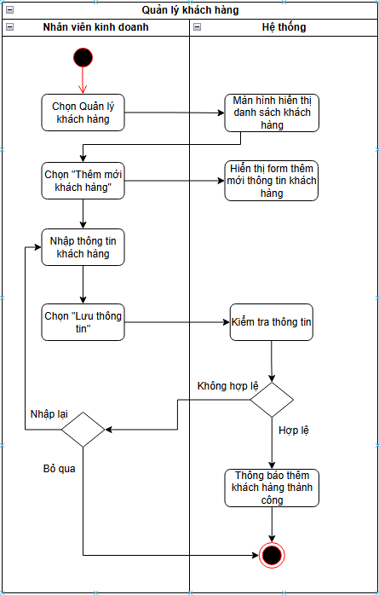

Biểu đồ 2.5. Biểu đồ hoạt động Thêm mới thông tin khách hàng

**Xem thông tin khách hàng**

Biểu đồ 2.6. Biểu đồ hoạt động Xem thông tin khách hàng

**Sửa thông tin khách hàng**

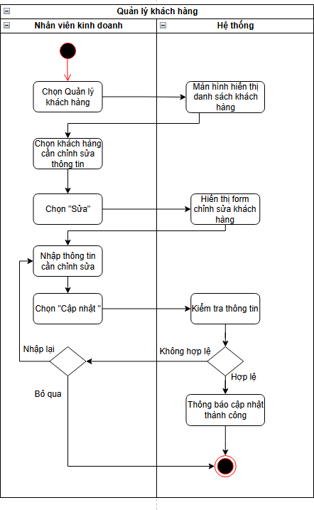

Biểu đồ 2.7. Biểu đồ hoạt động Sửa thông tin khách hàng

**Xóa thông tin khách hàng**

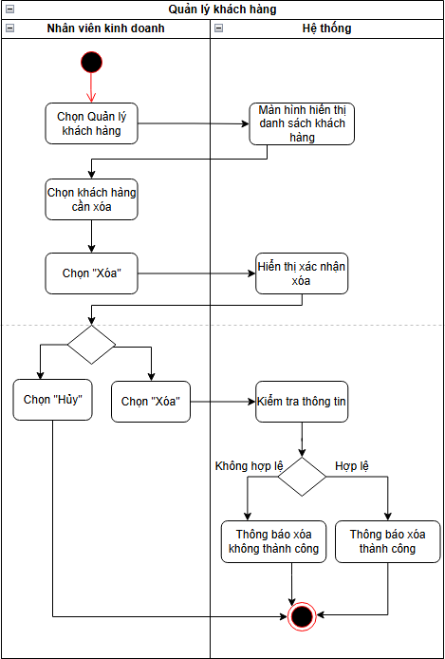

Biểu đồ 2.8. Biểu đồ hoạt động Xóa thông tin khách hàng

**Tìm kiếm thông tin khách hàng**

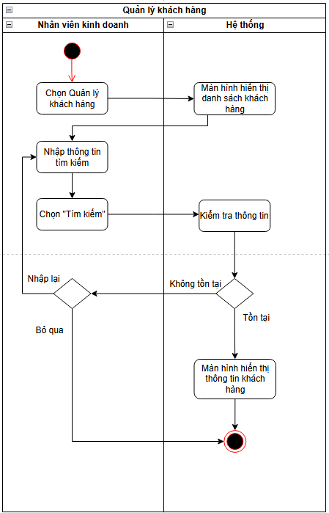

Biểu đồ 2.9. Biểu đồ hoạt động Tìm kiếm thông tin khách hàng

#### 2.2.1.3. Chức năng quản lý hợp đồng

**a) Sơ đồ ca sử dụng (usecase)**

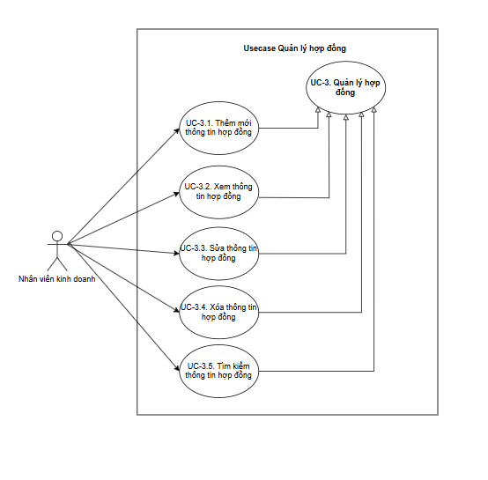

Biểu đồ 2.10. Biểu đồ Usecase Quản lý hợp đồng

**b) Đặc tả**

Bảng 2.7. Usecase description cho ca sử dụng Thêm mới thông tin hợp đồng

| Use Case ID | UC-3.1 |
| --- | --- |
| Use Case Name | Thêm mới thông tin hợp đồng |
| Description | Nhân viên kinh doanh thêm hợp đồng mới của khách hàng vào hệ thống. |

| Actor(s) | Nhân viên kinh doanh |
| --- | --- |
| Priority | Must Have |
| Trigger | Nhân viên muốn tạo hợp đồng mới cho khách hàng |
| Pre-Condition(s): | Nhân viên đã đăng nhập và khách hàng đã được tạo trong hệ thống. |
| Post-Condition(s): | Hợp đồng được lưu vào hệ thống. |
| Basic Flow | Nhân viên đăng nhập thành công vào hệ thống.  Nhân viên truy cập chức năng “Quản lý hợp đồng” trên giao diện chính.  Hệ thống hiển thị danh sách các hợp đồng hiện có.  Nhân viên chọn chức năng “Thêm mới”  Hệ thống hiển thị biểu mẫu nhập hợp đồng mới.  Nhân viên nhập đầy đủ thông tin vào các trường bắt buộc (tên hợp đồng, tên khách hàng, nhân viên phụ trách, nội dung hợp đồng, trạng thái hợp đồng, ngày ký, ngày kết thúc, file hợp đồng đã scan pdf)  Nhân viên nhấn nút “Lưu”  Hệ thống kiểm tra tính hợp lệ của dữ liệu (Kiểm tra mã hợp đồng có trùng không, kiểm tra định dạng ngày tháng, kiểm tra các trường bắt buộc đã được nhập)  Nếu dữ liệu hợp lệ, hệ thống lưu thông tin hợp đồng vào cơ sở dữ liệu.  Hệ thống hiển thị thông báo “Thêm hợp đồng thành công”. |
| Alternative Flow |  |
| Exception Flow | 6c. Nhân viên nhập sai định dạng ngày bắt đầu hoặc ngày kết thúc  6c1. Hệ thống hiển thị thông báo: “Định dạng ngày không hợp lệ, vui lòng nhập đúng định dạng dd/mm/yyyy.” |

|  | 6c2. Nhân viên điều chỉnh định dạng ngày cho đúng.  → Use Case tiếp tục tại bước 6.  6d. Nhân viên bỏ sót các trường bắt buộc  6d1. Hệ thống hiển thị thông báo: “Vui lòng điền vào trường này.”  6d2. Nhân viên kiểm tra và nhập bổ sung các trường còn thiếu.  → Use Case tiếp tục tại bước 6.  7b. Hệ thống xảy ra lỗi kết nối khi lưu dữ liệu  7b1. Hệ thống hiển thị thông báo: “Không thể kết nối cơ sở dữ liệu. Vui lòng thử lại sau.”  7b2. Nhân viên chờ hoặc báo cho quản trị hệ thống để khắc phục sự cố.  → Use Case dừng lại. |
| --- | --- |
| Business Rules | BR3.1-1: Hệ thống chỉ cho phép lưu hợp đồng khi các trường bắt buộc đã được nhập đầy đủ.  BR3.1-2: Hợp đồng phải gắn với một khách hàng hợp lệ đang hoạt động. |
| Non-Functional Requirement | NFR3.1-1: Hệ thống phải đảm bảo thời gian phản hồi dưới 2 giây cho các thao tác thường dùng.  NFR3.1-2: Toàn bộ tập tin đính kèm phải được lưu trữ an toàn với phân quyền truy cập phù hợp. |

Bảng 2.8. Usecase description cho ca sử dụng Xem thông tin hợp đồng

| Use Case ID | UC-3.2 |
| --- | --- |
| Use Case Name | Xem thông tin hợp đồng |
| Description | Nhân viên kinh doanh xem thông tin hợp đồng |

| Actor(s) | Nhân viên kinh doanh |
| --- | --- |
| Priority | Must Have |
| Trigger | Nhân viên chọn chức năng “Xem” |
| Pre-Condition(s): | Hệ thống đã có hợp đồng lưu trữ |
| Post-Condition(s): | Thông tin hợp đồng hiển thị đúng theo yêu cầu |
| Basic Flow | Nhân viên đăng nhập thành công vào hệ thống.  Nhân viên truy cập chức năng “Quản lý hợp đồng” trên giao diện chính.  Hệ thống hiển thị danh sách các hợp đồng hiện có.  Nhân viên chọn chức năng “Xem”  Hệ thống hiển thị thông tin chi tiết |
| Alternative Flow |  |
| Exception Flow | 5a. Hệ thống không thể tải thông tin hợp đồng  5a1. Hệ thống hiển thị thông báo: “Lỗi hệ thống, không thể tải thông tin hợp đồng. Vui lòng thử lại sau.”  52. Nhân viên chờ hoặc báo cho quản trị hệ thống để khắc phục sự cố.  → Use Case dừng lại.  5b. Nhân viên không có quyền truy cập hợp đồng  5b1. Hệ thống hiển thị thông báo: “Bạn không có quyền truy cập vào hợp đồng này.”  5b2. Nhân viên liên hệ với quản trị viên để được cấp quyền truy cập (nếu cần).  → Use Case dừng lại. |
| Business Rules | BR3.2-1: Nhân viên chỉ được thao tác với hợp đồng thuộc phạm vi |

|  | được phân quyền. |
| --- | --- |
| Non-Functional Requirement | NFR3.2-1: Hệ thống phải đảm bảo thời gian phản hồi dưới 2 giây cho các thao tác thường dùng.  NFR3.2-2: Người dùng phải đăng nhập để truy cập hệ thống. |

Bảng 2.9. Usecase description cho ca sử dụng Sửa thông tin hợp đồng

| Use Case ID | UC-3.3 |
| --- | --- |
| Use Case Name | Sửa thông tin hợp đồng |
| Description | Cho phép nhân viên kinh doanh chỉnh sửa thông tin của một hợp đồng đã có trong hệ thống khi có thay đổi hoặc phát hiện lỗi. |
| Actor(s) | Nhân viên kinh doanh |
| Priority | Must Have |
| Trigger | Nhân viên chọn một hợp đồng và nhấn nút “Sửa” trên giao diện danh sách hợp đồng. |
| Pre-Condition(s): | Nhân viên đã đăng nhập vào hệ thống và có quyền truy cập chức năng quản lý hợp đồng. |
| Post-Condition(s): | Thông tin hợp đồng được cập nhật vào cơ sở dữ liệu nếu dữ liệu hợp lệ. |
| Basic Flow | Nhân viên đăng nhập thành công vào hệ thống.  Nhân viên truy cập chức năng “Quản lý hợp đồng” trên giao diện chính.  Hệ thống hiển thị danh sách các hợp đồng hiện có.  Nhân viên chọn một hợp đồng cần sửa, nhấn nút “Sửa”.  Hệ thống hiển thị biểu mẫu với thông tin hợp đồng hiện tại.  Nhân viên tiến hành chỉnh sửa các thông tin cần thiết (tên |

|  | hợp đồng, tên khách hàng, nhân viên phụ trách, nội dung hợp đồng, trạng thái hợp đồng, ngày ký, ngày kết thúc, file hợp đồng đã scan pdf).  Nhân viên nhất nút “Cập nhật”.  Hệ thống kiểm tra tính hợp kệ của dữ liệu.  Nếu hợp lệ, hệ thống cập nhật hợp đồng vào cơ sở dữ liệu.  Hệ thống hiển thị thông báo: “Cập nhật hợp đồng thành công”. |
| --- | --- |
| Alternative Flow | 6a. Nhân viên không thay đổi bất kỳ thông tin nào  6a1. Hệ thống thông báo: “Không có thay đổi để lưu”. 6a2. Nhân viên thoát khỏi biểu mẫu mà không lưu. |
| Exception Flow | 6b. Nhân viên nhập sai định dạng ngày bắt đầu hoặc ngày kết thúc  6b1. Hệ thống hiển thị thông báo: “Định dạng ngày không hợp lệ, vui lòng nhập đúng định dạng dd/mm/yyyy”.  6b2. Nhân viên điều chỉnh lại định dạng ngày cho đúng.  → Use Case tiếp tục tại bước 6.  6c. Nhân viên bỏ sót các trường bắt buộc  6c1. Hệ thống hiển thị thông báo lỗi: “Vui lòng điền vào trường này”.  6c2. Nhân viên bổ sung thông tin còn thiếu.  → Use Case tiếp tục tại bước 6.  7b. Lỗi kết nối khi lưu dữ liệu  7b1. Hệ thống hiển thị thông báo: “Không thể kết nối cơ sở dữ liệu. Vui lòng thử lại sau.”  7b2. Nhân viên đợi hệ thống khắc phục hoặc báo cáo quản trị viên.  → Use Case dừng lại. |

| Business Rules | BR3.3-1: Mã hợp đồng không được sửa.  BR3.3-2: Ngày kết thúc phải lớn hơn ngày bắt đầu. |
| --- | --- |
| Non-Functional Requirement | NFR3.3-1: Hệ thống hiển thị rõ lỗi người dùng nhập sai. |

Bảng 2.10. Usecase description cho ca sử dụng Xóa thông tin hợp đồng

| Use Case ID | UC-3.4 |
| --- | --- |
| Use Case Name | Xóa thông tin hợp đồng |
| Description | Cho phép nhân viên xóa một hợp đồng đã được lưu trong hệ thống khi hợp đồng đó không còn hiệu lực hoặc cần được loại bỏ. |
| Actor(s) | Nhân viên kinh doanh |
| Priority | Must Have |
| Trigger | Nhân viên chọn chức năng xóa một hợp đồng từ danh sách hợp đồng |
| Pre-Condition(s): | Nhân viên đã đăng nhập vào hệ thống và có quyền thao tác với hợp đồng |
| Post-Condition(s): | Hợp đồng bị xóa khỏi hệ thống nếu xác nhận xóa thành công |
| Basic Flow | Nhân viên đăng nhập thành công vào hệ thống.  Nhân viên truy cập chức năng “Quản lý hợp đồng” trên giao diện chính.  Hệ thống hiển thị danh sách các hợp đồng hiện có.  Nhân viên chọn một hợp đồng cần xóa.  Nhân viên nhấn nút “Xóa”.  Hệ thống hiển thị hộp thoại xác nhận xóa: “Bạn có chắc chắn muốn xóa hợp đồng này không?”. |

|  | Nhân viên nhấn “Đồng ý”.  Hệ thống tiến hành xóa hợp đồng khỏi cơ sở dữ liệu.  Hệ thống hiển thị thông báo: “Xóa hợp đồng thành công”. |
| --- | --- |
| Alternative Flow | 6a. Nhân viên chọn “Hủy” ở bước xác nhận xóa 6a1. Hệ thống đóng hộp thoại xác nhận.  → Use Case dừng lại. |
| Exception Flow | 4b. Nhân viên chọn hợp đồng đang liên kết với giao dịch chưa thanh toán  4b1. Hệ thống hiển thị thông báo lỗi: “Không thể xóa hợp đồng đang có giao dịch liên quan.”  → Use Case dừng lại.  7b. Lỗi kết nối cơ sở dữ liệu trong quá trình xóa  7b1. Hệ thống thông báo: “Không thể kết nối cơ sở dữ liệu. Vui lòng thử lại sau.”  7b2. Nhân viên chờ hoặc báo cho quản trị viên hệ thống.  → Use Case dừng lại. |
| Business Rules | BR3.4-1: Chỉ nhân viên có quyền quản lý hợp đồng mới được phép thực hiện thao tác xóa.  BR3.4-2: Không được xóa hợp đồng nếu có giao dịch chưa thanh toán liên kết. |
| Non-Functional Requirement | NFR3.4-1: Hệ thống phải phản hồi yêu cầu xóa trong vòng 3 giây. |

Bảng 2.11. Usecase description cho ca sử dụng Tìm kiếm thông tin hợp đồng

| Use Case ID | UC-3.5 |
| --- | --- |
| Use Case Name | Tìm kiếm thông tin hợp đồng |

| Description | Cho phép nhân viên tìm kiếm hợp đồng dựa trên các tiêu chí như mã hợp đồng, tên hợp đồng, trạng thái, tên khách hàng |
| --- | --- |
| Actor(s) | Nhân viên kinh doanh |
| Priority | Must Have |
| Trigger | Nhân viên chọn chức năng tìm kiếm hợp đồng trên giao diện hệ thống |
| Pre-Condition(s): | Nhân viên đã đăng nhập vào hệ thống |
| Post-Condition(s): | Hiển thị kết quả hợp đồng thỏa mãn tiêu chí tìm kiếm |
| Basic Flow | Nhân viên đăng nhập thành công vào hệ thống.  Nhân viên truy cập chức năng “Quản lý hợp đồng”.  Hệ thống hiển thị danh sách hợp đồng hiện có.  Nhân viên nhập thông tin tìm kiếm như: mã hợp đồng, tên hợp đồng, trạng thái, tên khách hàng  Nhân viên nhấn nút “Tìm kiếm”.  Hệ thống thực hiện truy vấn dữ liệu.  Hệ thống hiển thị danh sách hợp đồng phù hợp với tiêu chí đã nhập. |
| Alternative Flow | 5a. Nhân viên không nhập tiêu chí tìm kiếm  5a1. Hệ thống hiển thị toàn bộ danh sách hợp đồng hiện có.  → Use Case tiếp tục tại bước 6. |
| Exception Flow | 6a. Không có hợp đồng nào thỏa mãn tiêu chí tìm kiếm  6a1. Hệ thống hiển thị thông báo: “Không tìm thấy hợp đồng phù hợp với tiêu chí tìm kiếm.”  → Use Case dừng lại.  6b. Hệ thống xảy ra lỗi kết nối cơ sở dữ liệu |

|  | 6b1. Hệ thống hiển thị thông báo lỗi: “Không thể kết nối đến cơ sở dữ liệu. Vui lòng thử lại sau.”  → Use Case dừng lại. |
| --- | --- |
| Business Rules | BR3.5-1: Nhân viên chỉ được thao tác với hợp đồng thuộc phạm vi được phân quyền. |
| Non-Functional Requirement | NFR3.2-1: Hệ thống phải đảm bảo thời gian phản hồi dưới 2 giây cho các thao tác thường dùng.  NFR3.2-2: Người dùng phải đăng nhập để truy cập hệ thống. |

**c) Biểu đồ hoạt động**

**Thêm mới thông tin hợp đồng**

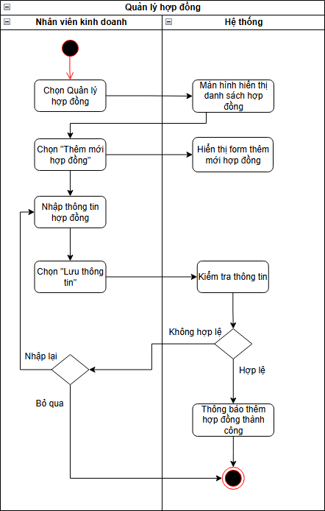

Biểu đồ 2.11. Biểu đồ hoạt động Thêm mới thông tin hợp đồng

**Xem thông tin hợp đồng**

Biểu đồ 2.12. Biểu đồ hoạt động Xem thông tin hợp đồng

**Sửa thông tin hợp đồng**

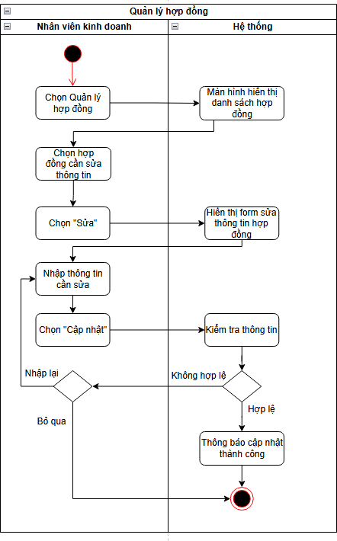

Biểu đồ 2.13. Biểu đồ hoạt động Sửa thông tin hợp đồng

**Xóa thông tin hợp đồng**

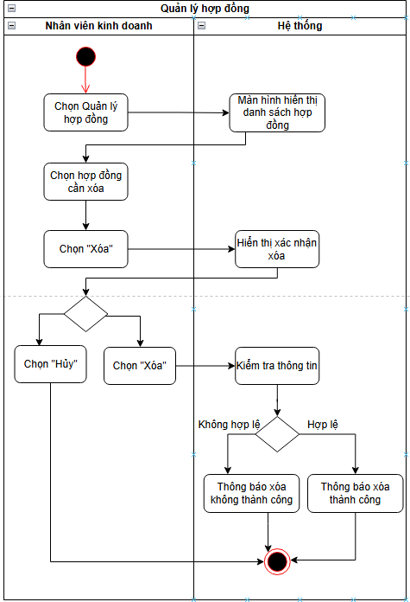

Biểu đồ 2.14. Biểu đồ hoạt động Xóa thông tin hợp đồng

**Tìm kiếm thông tin hợp đồng**

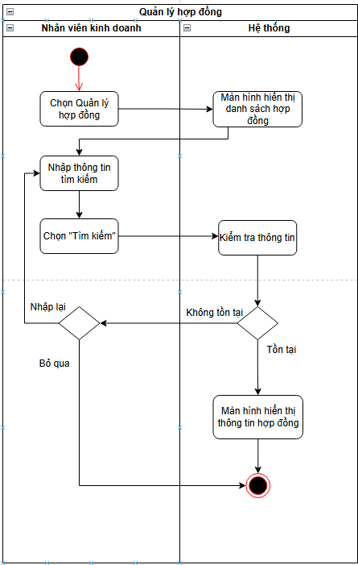

Biểu đồ 2.15. Biểu đồ hoạt động Tìm kiếm thông tin hợp đồng

#### 2.2.1.4. Chức năng quản lý giao dịch

**a) Sơ đồ ca sử dụng (usecase)**

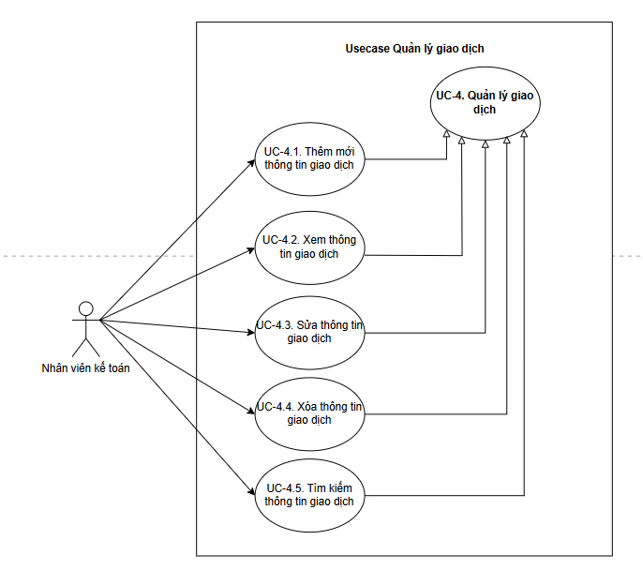

Biểu đồ 2.16. Biểu đồ Usecase Quản lý giao dịch

Bảng 2.12. Usecase description cho ca sử dụng Thêm mới thông tin giao dịch

| Use Case ID | UC-4.1 |
| --- | --- |
| Use Case Name | Thêm mới thông tin giao dịch |
| Description | Nhân viên kế toán thêm giao dịch mới của khách hàng vào hệ thống. |

| Actor(s) | Nhân viên kế toán |
| --- | --- |
| Priority | Must Have |
| Trigger | Nhân viên muốn tạo giao dịch mới cho khách hàng |
| Pre-Condition(s): | Nhân viên đã đăng nhập và khách hàng đã được tạo trong hệ thống. |
| Post-Condition(s): | Giao dịch được lưu vào hệ thống. |
| Basic Flow | Nhân viên đăng nhập thành công vào hệ thống.  Nhân viên truy cập chức năng “Quản lý giao dịch” trên giao diện chính.  Hệ thống hiển thị danh sách các giao dịch hiện có.  Nhân viên chọn chức năng “Thêm mới”  Hệ thống hiển thị biểu mẫu nhập giao dịch mới.  Nhân viên nhập đầy đủ thông tin vào các trường bắt buộc  (tên giao dịch, tên khách hàng, nhân viên phụ trách, nội dung giao dịch, trạng thái giao dịch, ngày bắt đầu, ngày kết thúc, file minh chứng đính kèm dạng PDF)  Nhân viên nhấn nút “Lưu”  Hệ thống kiểm tra tính hợp lệ của dữ liệu (Kiểm tra mã giao dịch có trùng không, kiểm tra định dạng ngày tháng, kiểm tra các trường bắt buộc đã được nhập)  Nếu dữ liệu hợp lệ, hệ thống lưu thông tin giao dịch vào cơ sở dữ liệu.  Hệ thống hiển thị thông báo “Thêm giao dịch thành công”. |
| Alternative Flow |  |
| Exception Flow | 6a. Nhân viên nhập sai định dạng ngày bắt đầu hoặc ngày kết thúc  6a1. Hệ thống hiển thị thông báo: “Định dạng ngày không hợp lệ, vui lòng nhập đúng định dạng dd/mm/yyyy.” |

|  | 6a2. Nhân viên điều chỉnh định dạng ngày cho đúng.  → Use Case tiếp tục tại bước 6.  6b. Nhân viên bỏ sót các trường bắt buộc  6b1. Hệ thống hiển thị thông báo: “Vui lòng điền vào trường này.”  6b2. Nhân viên kiểm tra và nhập bổ sung các trường còn thiếu.  → Use Case tiếp tục tại bước 6.  7a. Hệ thống xảy ra lỗi kết nối khi lưu dữ liệu  7a1. Hệ thống hiển thị thông báo: “Không thể kết nối cơ sở dữ liệu. Vui lòng thử lại sau.”  7a2. Nhân viên chờ hoặc báo cho quản trị hệ thống để khắc phục sự cố.  → Use Case dừng lại. |
| --- | --- |
| Business Rules | BR4.1-1: Hệ thống chỉ cho phép lưu giao dịch khi các trường bắt buộc đã được nhập đầy đủ. |
| Non-Functional Requirement | NFR4.1-1: Hệ thống phải đảm bảo thời gian phản hồi dưới 2 giây cho các thao tác thường dùng. |

Bảng 2.13. Usecase description cho ca sử dụng Xem thông tin giao dịch

| Use Case ID | UC-4.2 |
| --- | --- |
| Use Case Name | Xem thông tin giao dịch |
| Description | Nhân viên kế toán xem chi tiết thông tin giao dịch của khách hàng |
| Actor(s) | Nhân viên kế toán |
| Priority | Must Have |

| Trigger | Nhân viên chọn chức năng “Xem” trên danh sách giao dịch |
| --- | --- |
| Pre-Condition(s): | Hệ thống đã có giao dịch được lưu trữ. |
| Post-Condition(s): | Thông tin chi tiết giao dịch hiển thị đúng. |
| Basic Flow | Người dùng đăng nhập thành công vào hệ thống.  Truy cập chức năng “Quản lý giao dịch” từ giao diện chính.  Hệ thống hiển thị danh sách giao dịch.  Người dùng chọn giao dịch cần xem và nhấn “Xem”.  Hệ thống hiển thị thông tin chi tiết của giao dịch. |
| Alternative Flow |  |
| Exception Flow | 5a. Hệ thống không thể tải thông tin:  5a1. Hiển thị: “Không thể tải thông tin giao dịch. Vui lòng thử lại sau.”  5a2. Người dùng chờ hoặc liên hệ quản trị viên.  → Use Case dừng lại.  5b. Người dùng không có quyền truy cập:  5b1. Hiển thị: “Bạn không có quyền truy cập vào giao dịch này.” 5b2. Liên hệ quản trị viên để được cấp quyền (nếu cần).  → Use Case dừng lại. |
| Business Rules | BR4.2-1: Chỉ hiển thị giao dịch trong phạm vi được phân quyền. |
| Non-Functional Requirement | NFR4.2-1: Hệ thống phải đảm bảo thời gian phản hồi dưới 2 giây cho các thao tác thường dùng. |

Bảng 2.14. Usecase description cho ca sử dụng Sửa thông tin giao dịch

| Use Case ID | UC-4.3 |
| --- | --- |

| Use Case Name | Sửa thông tin giao dịch |
| --- | --- |
| Description | Nhân viên kế toán điều chỉnh thông tin giao dịch khi có thay đổi hoặc sai sót. |
| Actor(s) | Nhân viên kế toán |
| Priority | Must Have |
| Trigger | Người dùng chọn một giao dịch và nhấn nút “Sửa”. |
| Pre-Condition(s): | Người dùng đã đăng nhập và có quyền sửa giao dịch. |
| Post-Condition(s): | Giao dịch được cập nhật thành công nếu dữ liệu hợp lệ. |
| Basic Flow | Nhân viên đăng nhập vào hệ thống.  Truy cập “Quản lý giao dịch”.  Chọn giao dịch cần chỉnh sửa.  Nhấn “Sửa”, hệ thống hiển thị biểu mẫu thông tin cũ.  Chỉnh sửa thông tin (họp đồng liên quan, số tiền, mô tả, ngày giao dịch…).  Nhấn “Cập nhật”.  Hệ thống kiểm tra dữ liệu.  Nếu hợp lệ, thông tin được cập nhật.  Hiển thị thông báo: “Cập nhật giao dịch thành công.” |
| Alternative Flow | 5a. Không thay đổi nội dung:  5a1. Thông báo: “Không có thay đổi để lưu.” 5a2. Thoát biểu mẫu. |
| Exception Flow | 5b. Nhập sai định dạng ngày:  5b1. Hiển thị lỗi định dạng ngày. 5b2. Người dùng điều chỉnh |

|  | → Use Case tiếp tục tại bước 5.  5c. Bỏ sót trường bắt buộc:  5c1. Thông báo: “Vui lòng nhập đầy đủ các trường.” 5c2. Nhập bổ sung  → Use Case tiếp tục tại bước 5.  6b. Lỗi kết nối:  6b1. Hiển thị lỗi kết nối.  6b2. Chờ hoặc liên hệ quản trị viên.  → Use Case dừng lại. |
| --- | --- |
| Business Rules | BR4.3-1: Mã giao dịch không được phép sửa.  BR4.3-2: Ngày giao dịch phải hợp lệ và không vượt quá ngày hiện tại. |
| Non-Functional Requirement | NFR4.3-1: Hệ thống phải đảm bảo thời gian phản hồi dưới 2 giây cho các thao tác thường dùng. |

Bảng 2.15. Usecase description cho ca sử dụng Xóa thông tin giao dịch

| Use Case ID | UC-4.4 |
| --- | --- |
| Use Case Name | Xóa thông tin giao dịch |
| Description | Nhân viên kế toán có thể xóa các giao dịch không còn hợp lệ. |
| Actor(s) | Nhân viên kế toán |
| Priority | Must Have |
| Trigger | Người dùng nhấn “Xóa” trên giao dịch cần xóa. |
| Pre-Condition(s): | Người dùng đã đăng nhập và có quyền xóa. |

| Post-Condition(s): | Giao dịch bị xóa khỏi hệ thống nếu xác nhận. |
| --- | --- |
| Basic Flow | Nhân viên đăng nhập thành công.  Truy cập “Quản lý giao dịch”.  Chọn một giao dịch cần xóa.  Nhấn “Xóa”.  Hệ thống yêu cầu xác nhận.  Nhân viên nhấn “Đồng ý”.  Hệ thống xóa giao dịch khỏi cơ sở dữ liệu.  Thông báo: “Xóa giao dịch thành công.” |
| Alternative Flow |  |
| Exception Flow | 5a. Nhân viên chọn “Hủy” ở bước xác nhận:  → Use Case dừng lại  6a. Lỗi kết nối khi xóa:  6a1. Thông báo: “Không thể kết nối cơ sở dữ liệu.” 6a2. Nhân viên chờ hoặc liên hệ quản trị viên.  → Use Case dừng lại. |
| Business Rules | BR4.4-1: Chỉ xóa được giao dịch không gắn với hợp đồng đang hiệu lực. |
| Non-Functional Requirement | NFR4.4-1: Cảnh báo xác nhận trước khi xóa. |

Bảng 2.16. Usecase description cho ca sử dụng Tìm kiếm thông tin giao dịch

| Use Case ID | UC-4.5 |
| --- | --- |
| Use Case Name | Tìm kiếm thông tin giao dịch |

| Description | Nhân viên tìm kiếm các giao dịch |
| --- | --- |
| Actor(s) | Nhân viên kế toán |
| Priority | Must Have |
| Trigger | Người dùng nhập từ khóa hoặc chọn tiêu chí tìm kiếm. |
| Pre-Condition(s): | Người dùng đã đăng nhập. |
| Post-Condition(s): | Hệ thống hiển thị danh sách giao dịch phù hợp với tiêu chí. |
| Basic Flow | Nhân viên đăng nhập thành công  Truy cập “Quản lý giao dịch”.  Nhập từ khóa hoặc chọn tiêu chí tìm kiếm (tên giao dịch, tên nhân viên)  Hệ thống lọc và hiển thị kết quả phù hợp. |
| Alternative Flow |  |
| Exception Flow | 4a. Không có kết quả:  4a1. Hệ thống hiển thị: “Không tìm thấy giao dịch phù hợp.”  → Use Case dừng lại. |
| Business Rules | BR4.5-1: Tìm kiếm không phân biệt chữ hoa/thường. |
| Non-Functional Requirement | NFR4.5-1: Hệ thống phải đảm bảo thời gian phản hồi dưới 2 giây cho các thao tác thường dùng. |

**c) Biểu đồ hoạt động**

Thêm mới thông tin giao dịch

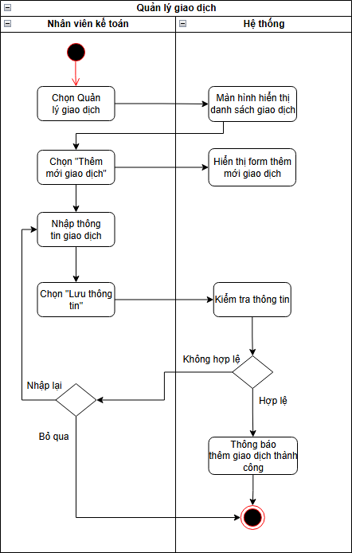

Biểu đồ 2.17. Biểu đồ hoạt động Thêm mới thông tin giao dịch

Xem thông tin giao dịch

Biểu đồ 2.18. Biểu đồ hoạt động Xem thông tin giao dịch

Sửa thông tin giao dịch

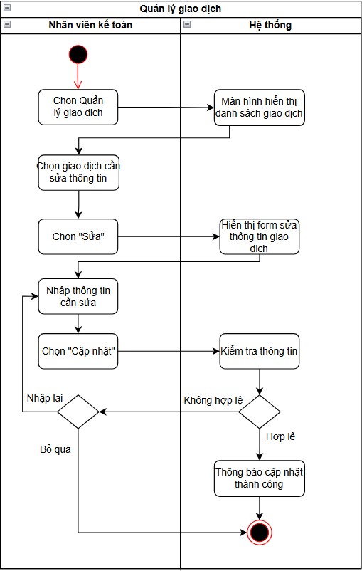

Biểu đồ 2.19. Biểu đồ hoạt động Sửa thông tin giao dịch

Xóa thông tin giao dịch

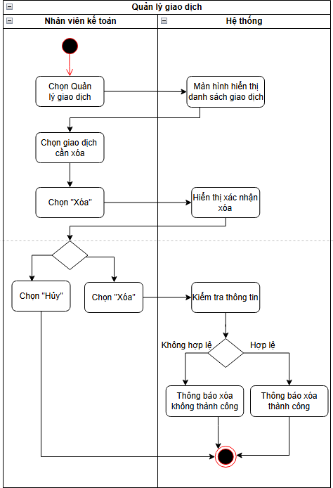

Biểu đồ 2.20. Biểu đồ hoạt động Xóa thông tin giao dịch

Tìm kiếm thông tin giao dịch

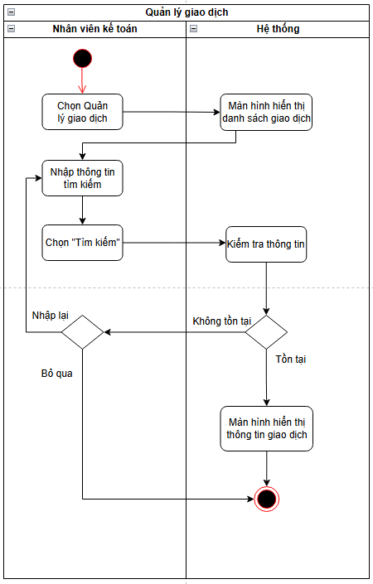

Biểu đồ 2.21. Biểu đồ hoạt động Tìm kiếm thông tin giao dịch

#### 2.2.1.5. Chức năng quản lý tài khoản

**a) Sơ đồ ca sử dụng (usecase)**

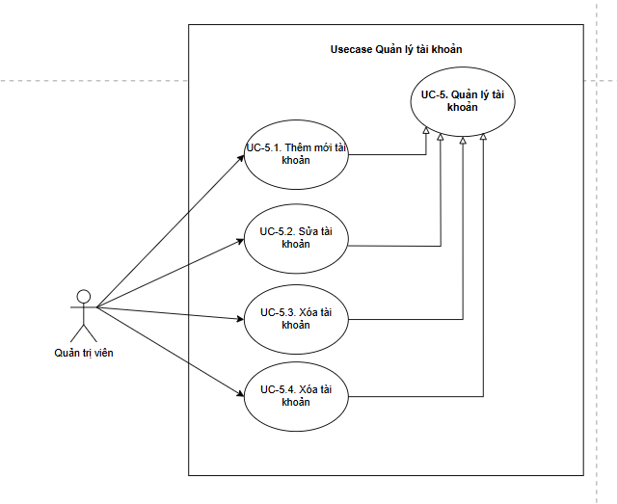

Biểu đồ 2.22. Biểu đồ Usecase Quản lý tài khoản

Bảng 2.17. Usecase description cho ca sử dụng Thêm mới tài khoản

| Use Case ID | UC-5.1 |
| --- | --- |
| Use Case Name | Thêm mới tài khoản |
| Description | Quản trị viên thêm mới một tài khoản người dùng với thông tin chi tiết và phân quyền phù hợp |
| Actor(s) | Quản trị viên |

| Priority | Must Have |
| --- | --- |
| Trigger | Khi cần tạo tài khoản mới cho nhân sự |
| Pre-Condition(s): | Quản trị viên đăng nhập hệ thống với quyền cao nhất |
| Post-Condition(s): | Tài khoản mới được lưu vào hệ thống với đầy đủ thông tin và quyền hạn |
| Basic Flow | Quản trị viên đăng nhập và truy cập chức năng “Quản lý tài khoản”.  Hệ thống hiển thị danh sách các tài khoản hiện có.  Quản trị viên chọn chức năng “Thêm mới”.  Hệ thống hiển thị form nhập thông tin tài khoản.  Quản trị viên nhập đầy đủ thông tin: họ tên, email, số điện thoại, mật khẩu, vai trò,...  Nhấn nút “Lưu”.  Hệ thống kiểm tra tính hợp lệ của dữ liệu.  Nếu hợp lệ, hệ thống lưu thông tin tài khoản vào cơ sở dữ liệu.  Hiển thị thông báo “Thêm tài khoản thành công”. |
| Alternative Flow | 3a. Quản trị viên bỏ trống trường bắt buộc khi thêm tài khoản  3a1. Hệ thống cảnh báo: “Vui lòng điền vào trường này”. 3a2. Sau khi bổ sung, mới cho phép lưu. |
| Exception Flow | 6a. Kết nối mạng bị mất khi đang lưu dữ liệu  6a1. Hệ thống báo “Không thể kết nối đến máy chủ”.  6a2. Hệ thống lưu bản nháp tạm thời và cho phép thử lại sau  → Use Case dừng lại. |
| Business Rules | BR5.1-1:Mỗi tài khoản có một vai trò duy nhất |

|  | BR5.1-2: Tên đăng nhập phải là duy nhất |
| --- | --- |
| Non-Functional Requirement | NFR5.1-1:Phân quyền theo vai trò linh hoạt, an toàn |

Bảng 2.18. Usecase description cho ca sử dụng Sửa tài khoản

| Use Case ID | UC-5.2 |
| --- | --- |
| Use Case Name | Sửa tài khoản |
| Description | Quản trị viên chỉnh sửa thông tin tài khoản đã tồn tại |
| Actor(s) | Quản trị viên |
| Priority | Must Have |
| Trigger | Khi cần cập nhật thông tin tài khoản |
| Pre-Condition(s): | Đã có tài khoản cần chỉnh sửa |
| Post-Condition(s): | Thông tin tài khoản được cập nhật chính xác |
| Basic Flow | Chọn tài khoản cần sửa  Hệ thống hiển thị form chỉnh sửa  Quản trị viên thay đổi thông tin  Nhấn “Sửa”  Hệ thống xác nhận và cập nhật |
| Alternative Flow | 3a. Quản trị viên bỏ trống trường bắt buộc  3a1. Hệ thống cảnh báo: “Vui lòng điền vào trường này”. 3a2. Sau khi bổ sung, mới cho phép lưu. |
| Exception Flow | 6a. Kết nối mạng bị mất khi đang lưu dữ liệu  6a1. Hệ thống báo “Không thể kết nối đến máy chủ”. |

|  | 6a2. Hệ thống lưu bản nháp tạm thời và cho phép thử lại sau  → Use Case dừng lại. |
| --- | --- |
| Business Rules | BR5.2-1:Mỗi tài khoản có một vai trò duy nhất  BR5.2-2: Tên đăng nhập phải là duy nhất |
| Non-Functional Requirement | NFR5.2-1:Phân quyền theo vai trò linh hoạt, an toàn |

Bảng 2.19. Usecase description cho ca sử dụng Xóa tài khoản

| Use Case ID | UC-5.3 |
| --- | --- |
| Use Case Name | Xóa tài khoản |
| Description | Quản trị viên thực hiện xóa tài khoản không còn sử dụng |
| Actor(s) | Quản trị viên |
| Priority | Must Have |
| Trigger | Khi không còn sử dụng tài khoản đó |
| Pre-Condition(s): | Tài khoản đã tồn tại trong hệ thống |
| Post-Condition(s): | Tài khoản bị xóa khỏi cơ sở dữ liệu |
| Basic Flow | Nhân viên đăng nhập thành công.  Truy cập “Quản lý tài khoản”.  Chọn một giao dịch cần xóa.  Nhấn “Xóa”.  Hệ thống yêu cầu xác nhận.  Nhân viên nhấn “Đồng ý”.  Hệ thống xóa giao dịch khỏi cơ sở dữ liệu. |

|  | 8. Thông báo: “Xóa giao dịch thành công.” |
| --- | --- |
| Alternative Flow | 5a. Nhân viên chọn “Hủy” ở bước xác nhận:  → Use Case dừng lại |
| Exception Flow | 6a. Lỗi kết nối khi xóa:  6a1. Thông báo: “Không thể kết nối cơ sở dữ liệu.” 6a2. Nhân viên chờ hoặc liên hệ quản trị viên.  → Use Case dừng lại. |
| Business Rules | BR5.3-1: Email phải là duy nhất |
| Non-Functional Requirement | NFR5.3-1:Phân quyền theo vai trò linh hoạt, an toàn |

Bảng 2.20. Usecase description cho ca sử dụng Tìm kiếm tài khoản

| Use Case ID | UC-5.4 |
| --- | --- |
| Use Case Name | Tìm kiếm tài khoản |
| Description | Quản trị viên nhập từ khóa để tìm kiếm tài khoản |
| Actor(s) | Quản trị viên |
| Priority | Must Have |
| Trigger | Khi muốn tìm nhanh tài khoản cụ thể |
| Pre-Condition(s): | Danh sách tài khoản đã tồn tại |
| Post-Condition(s): | Hiển thị kết quả tìm kiếm phù hợp |
| Basic Flow | Nhân viên đăng nhập thành công  Truy cập “Quản lý tài khoản”. |

|  | Nhập từ khóa hoặc chọn tiêu chí tìm kiếm (tên, email, quyền)  Hệ thống lọc và hiển thị kết quả phù hợp |
| --- | --- |
| Alternative Flow |  |
| Exception Flow | 4a. Không có kết quả:  4a1. Hệ thống hiển thị: “Không tìm thấy giao dịch phù hợp.”  → Use Case dừng lại. |
| Business Rules | BR5.4-1: Tên đăng nhập phải là duy nhất |
| Non-Functional Requirement | NFR5.4-1:Phân quyền theo vai trò linh hoạt, an toàn |

**c) Biểu đồ hoạt động**

Thêm mới tài khoản

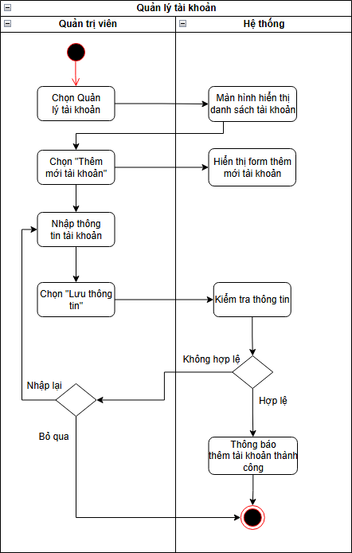

Biểu đồ 2.23. Biểu đồ hoạt động Thêm mới tài khoản

Sửa tài khoản

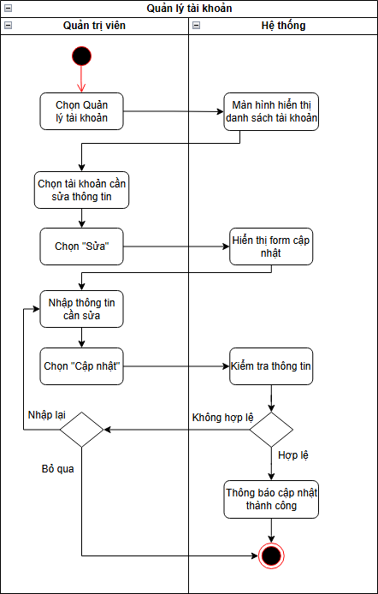

Biểu đồ 2.24. Biểu đồ hoạt động Sửa tài khoản

Xóa tài khoản

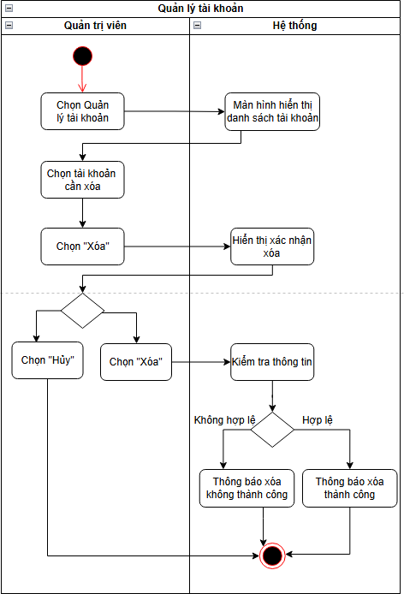

Biểu đồ 2.25. Biểu đồ hoạt động Xóa tài khoản

Tìm kiếm tài khoản

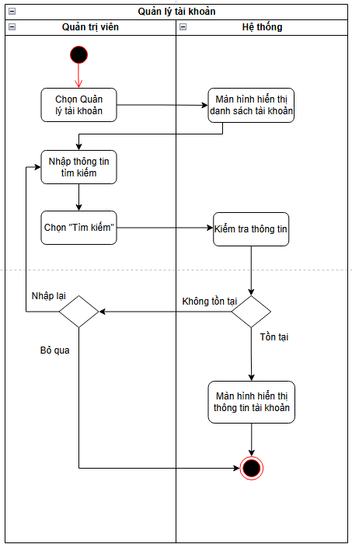

Biểu đồ 2.26. Biểu đồ hoạt động Tìm kiếm tài khoản

#### 2.2.1.6. Chức năng báo cáo thống kê

**a) Sơ đồ ca sử dụng (usecase)**

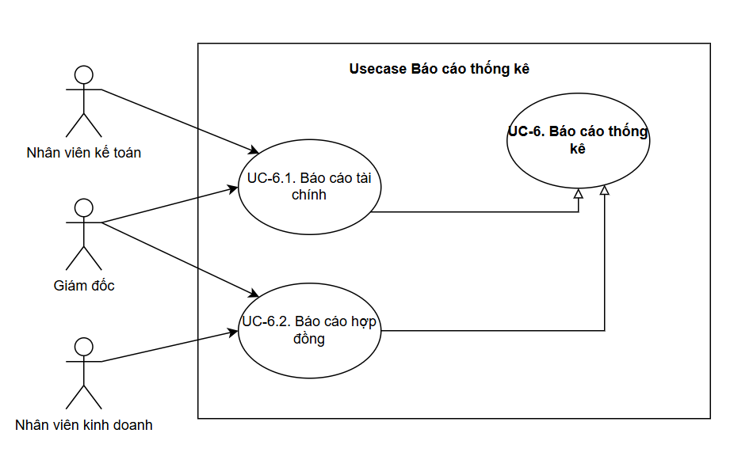

Biểu đồ 2.27. Biểu đồ Usecase Báo cáo thống kê

Bảng 2.21. Usecase description cho ca sử dụng Báo cáo tài chính

| Use Case ID | UC-6.1 |
| --- | --- |
| Use Case Name | Báo cáo tài chính |
| Description | Là nhân viên, tôi muốn xem báo cáo về doanh thu theo khoảng thời gian để đánh giá hiệu quả tài chính. |
| Actor(s) | Nhân viên kinh doanh, Nhân viên kế toán, Giám đốc |
| Priority | Must Have |
| Trigger | Khi cần phân tích doanh thu theo tháng hoặc năm |
| Pre-Condition(s): | Đã đăng nhập hệ thống và có quyền truy cập báo cáo |
| Post-Condition(s): | Hệ thống hiển thị hoặc xuất báo cáo tài chính |
| Basic Flow | 1. Người dùng truy cập và chức năng “Báo cáo tài chính” |

|  | Chọn thời gian theo tháng hoặc theo năm.  Hệ thống hiển thị biểu đồ theo tiêu chí đã chọn. |
| --- | --- |
| Alternative Flow |  |
| Exception Flow | 4a. không có giao dịch nào hoàn tất trong thời gian đã chọn  4a1. Hệ thống hiển thị “Không tìm thấy kết quả phù hợp”. |
| Business Rules | BR6.1-1: Doanh thu tính trên các giao dịch đã hoàn tất. |
| Non-Functional Requirement | NFR6.1-1: Tốc độ xử lý báo cáo ≤ 3 giây với khối lượng dữ liệu vừa phải |

Bảng 2.22. Usecase description cho ca sử dụng Báo cáo hợp đồng

| Use Case ID | UC-6.2 |
| --- | --- |
| Use Case Name | Báo cáo hợp đồng |
| Description | Là nhân viên, tôi muốn xem báo cáo về hợp đồng để nắm bắt tiến độ và số lượng hợp đồng |
| Actor(s) | Nhân viên kinh doanh, Nhân viên kế toán, Giám đốc |
| Priority | Must Have |
| Trigger | Khi cần thống kê hợp đồng theo tháng hoặc năm |
| Pre-Condition(s): | Đã đăng nhập hệ thống và có quyền truy cập báo cáo |
| Post-Condition(s): | Hệ thống hiển thị hoặc xuất báo cáo hợp đồng |
| Basic Flow | Người dùng truy cập và chức năng “Báo cáo hợp đồng”  Chọn thời gian theo tháng hoặc theo năm.  Hệ thống hiển thị biểu đồ theo tiêu chí đã chọn. |
| Alternative Flow |  |

| Exception Flow | 4a. không có giao dịch nào hoàn tất trong thời gian đã chọn  4a1. Hệ thống hiển thị “Không tìm thấy kết quả phù hợp”. |
| --- | --- |
| Business Rules | BR6.2-1: Chỉ hợp đồng có trạng thái rõ ràng mới được đưa vào thống kê |
| Non-Functional Requirement | NFR6.2-1: Tốc độ xử lý báo cáo ≤ 3 giây với khối lượng dữ liệu vừa phải |

**c) Biểu đồ hoạt động**

Biểu đồ hoạt động Báo cáo tài chính

Biểu đồ 2.28. Biểu đồ hoạt động Báo cáo tài chính

Biểu đồ hoạt động Báo cáo hợp đồng

Biểu đồ 2.29. Biểu đồ hoạt động Báo cáo hợp đồng

### 2.2.3.Yêu cầu phi chức năng

Bảng 2.23. Danh sách các yêu cầu phi chức năng của hệ thống

| STT | Mô tả |
| --- | --- |
| NFR1 | Hệ thống chạy ổn định trên các trình duyệt phổ biến như Chrome, Firefox, Safari (phiên bản mới nhất), phản hồi giao diện đầy đủ trong < 2 giây. |
| NFR2 | Giao diện thân thiện, dễ sử dụng cho cả người dùng không rành công nghệ; sử dụng tông màu đỏ, font Times New Roman, cỡ 13px. |
| NFR3 | Thời gian tải toàn trang không vượt quá 20 giây ngay cả khi lượng truy cập cao; |

|  | các chức năng chính phản hồi trong vòng 5 giây. |
| --- | --- |
| NFR4 | Tốc độ truy vấn và xử lý dữ liệu hoàn thành trong ≤ 3 giây. |
| NFR5 | Tài khoản xác thực bằng tên đăng nhập và mật khẩu; mật khẩu được mã hóa bằng thuật toán MD5 và hiển thị ẩn khi nhập. |
| NFR6 | Hệ thống dễ dàng triển khai và bảo trì từ xa; hoạt động ổn định ngay sau khi cài đặt. |
| NFR7 | Kiến trúc hệ thống linh hoạt, dễ mở rộng, dễ nâng cấp để phù hợp với công nghệ trong tương lai. |
| NFR8 | Thời gian xử lý xác thực đăng nhập ≤ 2 giây để đảm bảo trải nghiệm người dùng. |
| NFR9 | Giao diện nhập liệu có kiểm tra tính hợp lệ dữ liệu theo thời gian thực để hạn chế lỗi đầu vào. |
| NFR10 | Thông tin khách hàng được lưu trữ với độ tin cậy cao và có khả năng khôi phục khi có sự cố. |
| NFR11 | Giao diện danh sách khách hàng hỗ trợ lọc và phân trang linh hoạt với dữ liệu lớn. |
| NFR12 | Hệ thống hỗ trợ tìm kiếm hợp đồng theo nhiều tiêu chí như mã hợp đồng, mã KH, nhân viên, thời gian... |
| NFR13 | File hợp đồng PDF tải lên tối đa 10MB và được lưu trữ an toàn. |
| NFR14 | Giao diện danh sách hợp đồng tải trong ≤ 3 giây để đảm bảo hiệu quả thao tác. |
| NFR15 | Thông tin giao dịch tài chính được mã hóa trong quá trình truyền tải và lưu trữ nhằm đảm bảo bảo mật. |

| NFR16 | Xử lý thao tác thêm mới, chỉnh sửa, tìm kiếm giao dịch trong ≤ 2 giây |
| --- | --- |
| NFR17 | Mọi hoạt động thay đổi thông tin tài khoản phải được ghi nhận vào hệ thống nhật ký. |
| NFR18 | Thời gian sinh báo cáo thống kê không vượt quá 5 giây với dữ liệu lớn (trên 10.000 bản ghi). |

### 2.2.4 Biểu đồ tuần tự

Biểu đồ tuần tự cho ca sử dụng “Đăng nhập”

Biểu đồ 3.32. Biểu đồ tuần tự Đăng nhập

Biểu đồ tuần tự cho ca sử dụng “Quản lý khách hàng”

Thêm mới thông tin khách hàng

Biểu đồ 3.33. Biểu đồ tuần tự Thêm mới thông tin khách hàng

Xem thông tin khách hàng

Biểu đồ 3.34. Biểu đồ tuần tự Xem thông tin khách hàng

Sửa thông tin khách hàng

Biểu đồ 3.35. Biểu đồ tuần tự Sửa thông tin khách hàng

Xóa thông tin khách hàng

Biểu đồ 3.36. Biểu đồ tuần tự Xóa thông tin khách hàng

Tìm kiếm thông tin khách hàng

Biểu đồ 3.37. Biểu đồ tuần tự Tìm kiếm thông tin khách hàng

Biểu đồ tuần tự cho ca sử dụng “Quản lý hợp đồng”

Thêm mới thông tin hợp đồng

Biểu đồ 3.38. Biểu đồ tuần tự Thêm mới thông tin hợp đồng

Xem thông tin hợp đồng

Biểu đồ 3.39. Biểu đồ tuần tự Xem thông tin hợp đồng

Sửa thông tin hợp đồng

Biểu đồ 3.40. Biểu đồ tuần tự Sửa thông tin hợp đồng

Xóa thông tin hợp đồng

Biểu đồ 3.41. Biểu đồ tuần tự Xóa thông tin hợp đồng

Tìm kiếm thông tin hợp đồng

Biểu đồ 3.42. Biểu đồ tuần tự Tìm kiếm thông tin hợp đồng

Biểu đồ tuần tự cho ca sử dụng “Quản lý giao dịch”

Thêm mới thông tin giao dịch

Biểu đồ 3.43. Biểu đồ tuần tự Thêm mới thông tin giao dịch

Xem thông tin giao dịch

Biểu đồ 3.44. Biểu đồ tuần tự Xem thông tin giao dịch

Sửa thông tin giao dịch

Biểu đồ 3.45. Biểu đồ tuần tự Sửa thông tin giao dịch

Xóa thông tin giao dịch

Biểu đồ 3.46. Biểu đồ tuần tự Xóa thông tin giao dịch

Tìm kiếm thông tin giao dịch

Biểu đồ 3.47. Biểu đồ tuần tự Tìm kiếm thông tin giao dịch

Biểu đồ tuần tự cho ca sử dụng “Quản lý tài khoản”

Thêm mới tài khoản

Biểu đồ 3.48. Biểu đồ tuần tự Thêm mới tài khoản

Sửa tài khoản

Biểu đồ 3.49. Biểu đồ tuần tự Sửa tài khoản

Xóa tài khoản

Biểu đồ 3.50. Biểu đồ tuần tự Xóa tài khoản

Tìm kiếm tài khoản

Biểu đồ 3.51. Biểu đồ tuần tự Tìm kiếm tài khoản

Biểu đồ tuần tự cho ca sử dụng “Báo cáo thống kê”

Báo cáo tài chính

Biểu đồ 3.52. Biểu đồ tuần tự Báo cáo tài chính

Báo cáo hợp đồng

Biểu đồ 3.53. Biểu đồ tuần tự Báo cáo hợp đồng

# CHƯƠNG 3 THIẾT KẾ HỆ THỐNG QUẢN LÝ KHÁCH HÀNG TẠI CÔNG TY TNHH BLACK PEARL

## 3.1 Thiết kế tổng thể

Phần mềm hệ thống được chia thành các mô-đun chính, tương ứng với các chức năng nghiệp vụ trong công tác quản lý khách hàng:

* Mô-đun Đăng nhập: Xử lý xác thực tài khoản người dùng khi truy cập hệ thống và phân quyền sử dụng các chức năng tương ứng với từng vai trò (quản trị viên, nhân viên kinh doanh, nhân viên kế toán).
* Mô-đun Quản lý khách hàng: Cho phép thêm mới, xem, sửa, tìm kiếm, xóa khách hàng; Dữ liệu bao gồm các thông tin cơ bản như họ tên, số điện thoại, email, địa chỉ, ngày sinh, ).
* Mô-đun Quản lý hợp đồng: Cung cấp các chức năng liên quan đến theo dõi và xử lý hợp đồng giữa công ty và khách hàng: tạo hợp đồng mới, xem, sửa, xóa, tìm kiếm theo tên hợp đồng, trạng thái và có thể theo dõi tình trạng (đã ký, hết hạn, hủy…).
* Mô-đun Quản lý giao dịch: Ghi nhận và theo dõi toàn bộ lịch sử giao dịch (mua bán, thanh toán, hoàn tiền...) của khách hàng. Nhân viên có thể thêm mới, xem, sửa, xóa, tìm kiếm giao dịch.
* Mô-đun Quản lý tài khoản: Dành cho quản trị viên hệ thống sử dụng để thêm mới, sửa, tìm kiếm hoặc xóa tài khoản người dùng. Hệ thống hỗ trợ gán vai trò và phân quyền chi tiết.
* Mô-đun Báo cáo thống kê: Tổng hợp và hiển thị báo cáo dữ liệu hợp đồng, tài chính dưới dạng biểu đồ và có thể lọc theo thời gian tháng hoặc năm.

Biểu đồ 3.30. Biểu đồ thành phần

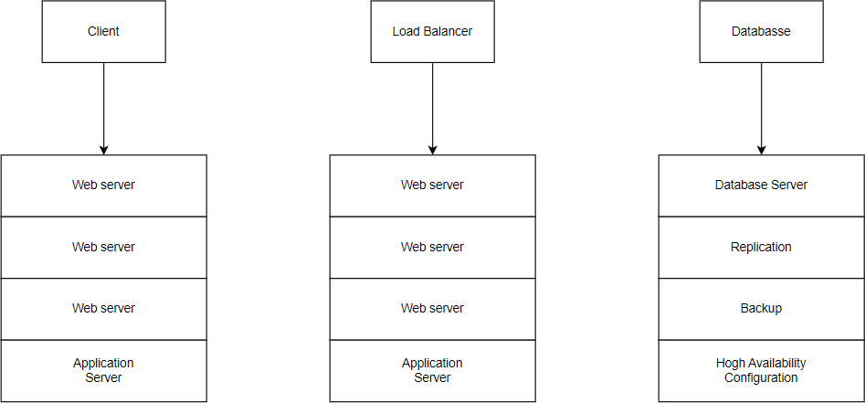

Biểu đồ 3.31. Biểu đồ triển khai

## 3.2 Thiết kế dữ liệu

### 3.2.1 Sơ đồ quan hệ thực thể (ERD)

Hình 3.1. Sơ đồ quan hệ thực thể (ERD)

**Đặc tả các mối quan hệ**

* customers và contracts (1:N)
* Một khách hàng (customers) có thể ký nhiều hợp đồng (contracts)
* Mỗi hợp đồng chỉ thuộc về một khách hàng duy nhất.
* users và contracts (1:N)
* Một nhân viên (users) có thể được phân công ký nhiều hợp đồng (contracts).
* Mỗi hợp đồng chỉ do một nhân viên xử lý.
* contracts và transactions (1:N)
* Một hợp đồng (contracts) có thể phát sinh nhiều giao dịch (transactions) trong quá trình thực hiện.
* Mỗi giao dịch thuộc về một hợp đồng cụ thể.
* users và transactions (1:N)
* Một nhân viên (users) có thể thực hiện nhiều giao dịch (transactions).
* Mỗi giao dịch chỉ được thực hiện bởi một nhân viên.

1. **Bảng: customers**

Bảng 3.24. Cơ sở dữ liệu bảng customers

| STT | Cột | Kiểu dữ liệu | Mô tả |
| --- | --- | --- | --- |
| 1 | id | bigint UNSIGNED (PK) | Mã khách hàng |
| 2 | code | varchar(50) | Mã code |
| 3 | name | varchar(255) | Tên khách hàng |
| 4 | identity_number | varchar(20) | CCCD |
| 5 | identity_issued_date | date | Ngày cấp CCCD |
| 6 | identity_issued_place | varchar(255) | Nơi cấp |
| 7 | tax_code | varchar(50) | Mã số thuế |
| 8 | phone | varchar(20) | Số điện thoại |
| 9 | email | varchar(255) | Email |
| 10 | address | varchar(255) | Địa chỉ |
| 11 | franchise_start_date | date | Ngày bắt đầu nhượng quyền |
| 12 | status | enum | Trạng thái |
| 13 | store_photo | varchar(255) | Ảnh cửa hàng |
| 14 | bank_account | varchar(255) | Số tài khoản |
| 15 | bank_name | varchar(255) | Tên ngân hàng |
| 16 | created_at | timestamp | Ngày tạo |

| 17 | updated_at | timestamp | Ngày sửa |
| --- | --- | --- | --- |

1. **Bảng: contracts**

Bảng 3.25. Cơ sở dữ liệu bảng contracts

| STT | Cột | Kiểu dữ liệu | Mô tả |
| --- | --- | --- | --- |
| 1 | id | bigint UNSIGNED (PK) | Mã hợp đồng |
| 2 | code | varchar(50) | Mã hợp đồng |
| 3 | name | varchar(255) | Tên hợp đồng |
| 4 | customer_id | bigint UNSIGNED (FK) | Mã khách hàng (liên kết customers) |
| 5 | staff_id | bigint UNSIGNED (FK) | Mã nhân viên (liên kết users) |
| 6 | content | text | Nội dung hợp đồng |
| 7 | status | enum | Trạng thái hợp đồng |
| 8 | signed_date | date | Ngày ký |
| 9 | end_date | date | Ngày kết thúc |
| 10 | file | varchar(255) | Tập tin hợp đồng |
| 11 | created_at | timestamp | Ngày tạo |
| 12 | updated_at | timestamp | Ngày sửa |

1. **Bảng: users**

Bảng 3.26. Cơ sở dữ liệu bảng users

| STT | Cột | Kiểu dữ liệu | Mô tả |
| --- | --- | --- | --- |
| 1 | id | bigint UNSIGNED (PK) | Mã người dùng |
| 2 | name | varchar(255) | Họ tên |
| 3 | email | varchar(255) | Email |
| 4 | phone | varchar(20) | Số điện thoại |

| 5 | gender | Enum | Giới tính |
| --- | --- | --- | --- |
| 6 | dob | date | Ngày sinh |
| 7 | address | varchar(255) | Địa chỉ |
| 8 | role | enum | Vai trò |
| 9 | email_verified_at | timestamp | Thời gian xác thực email |
| 10 | password | varchar(255) | Mật khẩu |
| 11 | remember_token | varchar(100) | Token ghi nhớ |
| 12 | created_at | timestamp | Ngày tạo |
| 13 | updated_at | timestamp | Ngày sửa |

1. **Bảng: transactions**

Bảng 3.27. Cơ sở dữ liệu bảng transactions

| STT | Cột | Kiểu dữ liệu | Mô tả |
| --- | --- | --- | --- |
| 1 | id | bigint UNSIGNED (PK) | Mã giao dịch |
| 2 | code | varchar(50) | Mã giao dịch |
| 3 | staff_id | bigint UNSIGNED (FK) | Mã nhân viên (liên kết users) |
| 4 | contract_id | bigint UNSIGNED (FK) | Mã hợp đồng (liên kết contracts) |
| 5 | transaction_date | date | Ngày giao dịch |
| 6 | content | text | Nội dung giao dịch |
| 7 | amount | int | Số tiền giao dịch |
| 8 | created_at | timestamp | Ngày tạo |
| 9 | updated_at | timestamp | Ngày sửa |

### 3.3.2 Sơ đồ lớp

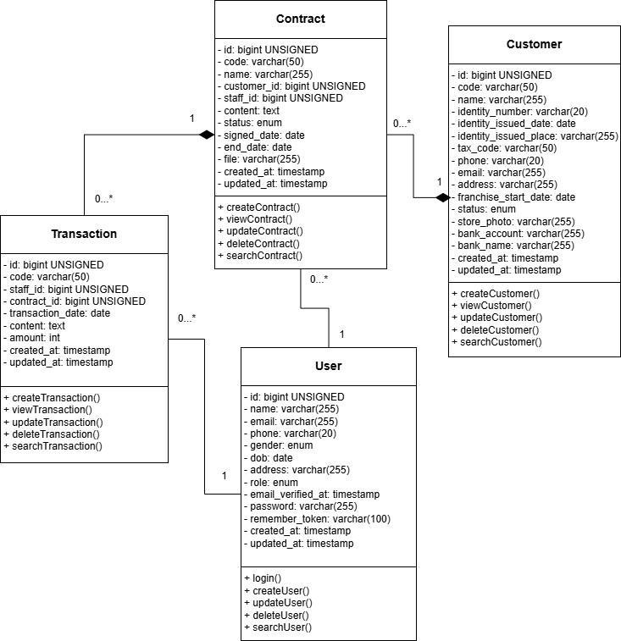

Hình 3.2. Sơ đồ lớp

## 3.3 Thiết kế giao diện

3.3.1. Giao diện đăng nhập

**Hình 3.3. Giao diện Đăng nhập**

**Mô tả:**

**Hình 3.4. Giao diện Quản lý thông tin khách hàng**

**Hình 3.5. Giao diện Thêm mới khách hàng**

**Hình 3.6. Giao diện Quản lý hợp đồng**

**Hình 3.7. Giao diện Thêm mới hợp đồng**

**Hình 3.8. Giao diện Quản lý giao dịch**

**Hình 3.9. Giao diện Thêm mới giao dịch**

**Hình 3.10. Giao diện Quản lý tài khoản**

**Hình 3.11. Giao diện Thêm mới tài khoản**

**Hình 3.12. Giao diện Báo cáo tài chính**

**Hình 3.13. Giao diện Báo cáo hợp đồng**

## Thiết kế kiểm soát

Thiết kế kiểm soát trong hệ thống quản lý khách hàng đóng vai trò quan trọng trong việc bảo đảm tính bảo mật, tính toàn vẹn của dữ liệu và hiệu quả vận hành. Việc xây dựng các cơ chế kiểm soát nhằm ngăn ngừa và giảm thiểu rủi ro phát sinh như truy cập trái phép, thao tác sai lệch hay thất thoát thông tin, từ đó nâng cao mức độ tin cậy, minh bạch và hỗ trợ công tác quản lý, giám sát hệ thống một cách hiệu quả.

### 3.4.1. Kiểm soát truy cập

Kiểm soát truy cập được thực hiện thông qua cơ chế xác thực người dùng và phân quyền theo vai trò. Mỗi người dùng trong hệ thống chỉ được phép thực hiện các chức năng tương ứng với vai trò của mình. Quyền truy cập vào báo cáo thống kê được mở rộng cho tất cả người dùng nhằm đảm bảo tính minh bạch và hỗ trợ phân tích, đánh giá kết quả hoạt động một cách đồng bộ.

**Bảng 3.28. Bảng phân quyền cụ thể cho từng vai trò trong hệ thống**

| **Vai trò** | **Mô tả nhiệm vụ** | **Quyền hạn** |
| --- | --- | --- |
| Nhân viên kinh doanh | Tìm kiếm khách hàng, quản lý thông tin và tổng hợp yêu cầu khách hàng, ký kết hợp đồng và theo dõi quá trình thực hiện hợp đồng | Quản lý thông tin khách hàng; quản lý hợp đồng; báo cáo thống kê |
| Nhân viên kế toán | Là người phụ trách thực hiện và theo dõi các giao dịch tài chính phát sinh giữa công ty và khách hàng,  đảm bảo việc ghi nhận và đối chiếu số liệu chính xác, kịp thời. | Quản lý giao dịch với khách hàng; báo cáo thống kê |
| Giám đốc | Là người theo dõi tình hình doanh thu và hiệu quả hoạt động kinh doanh thông qua các báo cáo được thống kê theo tháng, quý, năm hoặc khi có yêu cầu đột xuất. | Báo cáo thống kê |
| Quản trị viên | Quản trị hệ thống và quản lý tài khoản người dùng | Quản lý tài khoản |

Người dùng khi đăng nhập vào hệ thống phải cung cấp tên đăng nhập cùng với mật khẩu cá nhân. Mật khẩu được hệ thống mã hóa bằng thuật toán SHA-256 nhằm bảo vệ thông tin cá nhân. Đối với tài khoản quản trị viên, hệ thống triển khai thêm bước xác thực hai yếu tố (2FA) thông qua email hoặc ứng dụng xác thực để nâng cao mức độ an toàn. Hệ thống cũng ghi nhận và kiểm soát toàn bộ phiên đăng nhập nhằm phát hiện kịp thời các hành vi truy cập bất thường, từ đó cảnh báo và ngăn chặn nguy cơ xâm nhập trái phép.

### 3.4.2. Kiểm soát dữ liệu

Hệ thống được thiết kế để đảm bảo tính toàn vẹn của dữ liệu thông qua việc kiểm soát chặt chẽ chất lượng dữ liệu đầu vào. Các trường thông tin như số điện thoại, địa chỉ email hay mã định danh đều được kiểm tra định dạng và kiểu dữ liệu ngay tại thời điểm

nhập. Nếu thông tin không hợp lệ hoặc bị trùng lặp, chẳng hạn như mã khách hàng hay mã hợp đồng, hệ thống sẽ từ chối lưu và yêu cầu người dùng chỉnh sửa.

Dữ liệu nhạy cảm như thông tin khách hàng, nội dung hợp đồng và giao dịch đều được mã hóa trong quá trình lưu trữ và truyền tải, áp dụng thuật toán AES-256 để tăng cường mức độ bảo vệ. Ngoài ra, dữ liệu trong hệ thống được sao lưu định kỳ theo ngày hoặc tuần và lưu trữ tại các vị trí an toàn như máy chủ nội bộ hoặc nền tảng đám mây. Việc sao lưu giúp đảm bảo khả năng phục hồi nhanh chóng trong trường hợp xảy ra sự cố mất dữ liệu.

### 3.4.3. Kiểm soát quy trình nghiệp vụ

Tất cả các nghiệp vụ quan trọng như xử lý hợp đồng và giao dịch đều được hệ thống giám sát chặt chẽ để đảm bảo tính hợp lệ và giảm thiểu sai sót thông qua việc xác định rõ các điều kiện thực hiện và yêu cầu người dùng có thẩm quyền. Cụ thể, hợp đồng chỉ được phép ký kết khi đã có đầy đủ và hợp lệ thông tin về khách hàng. Tương tự, việc xử lý giao dịch cũng phải được liên kết chặt chẽ với các hợp đồng tương ứng, từ đó hệ thống có thể kiểm tra và phát hiện các trường hợp không khớp, giúp hạn chế các sai sót hoặc hành vi gian lận trong quá trình vận hành.

### 3.4.4. Kiểm soát báo cáo và nhật ký hệ thống

Hệ thống quản lý khách hàng được tích hợp chức năng tự động tạo báo cáo định kỳ về các chỉ tiêu như doanh thu, hợp đồng hay giao dịch theo ngày, tháng, quý hoặc năm. Các báo cáo thống kê được thiết kế với giao diện dễ sử dụng, giúp tất cả người dùng trong hệ thống có thể dễ dàng truy cập và theo dõi, nhằm tăng cường tính minh bạch và tạo điều kiện thuận lợi trong việc phối hợp công việc giữa các bộ phận.

Bên cạnh đó, hệ thống còn hỗ trợ chức năng cảnh báo trong trường hợp phát hiện biến động bất thường như số lượng giao dịch tăng đột biến trong một khoảng thời gian ngắn. Đối với các báo cáo quan trọng hoặc có tính chất nhạy cảm, hệ thống yêu cầu phải được phê duyệt bởi người có thẩm quyền trước khi được chia sẻ ra bên ngoài. Tất cả các thao tác liên quan đến chỉnh sửa hoặc phê duyệt báo cáo đều được ghi lại vào nhật ký hệ thống để phục vụ việc kiểm tra, đánh giá và truy vết khi cần thiết.

### 3.4.5. Kiểm soát bảo mật

Bên cạnh các kiểm soát chức năng, hệ thống còn được trang bị các biện pháp bảo vệ an ninh nhằm ngăn chặn nguy cơ tấn công từ bên ngoài. Cụ thể, hệ thống triển khai tường

lửa, cơ chế phát hiện xâm nhập (IDS) và mã hóa đường truyền bằng giao thức HTTPS (SSL/TLS) để đảm bảo an toàn khi truy cập và truyền tải dữ liệu.

Các kiểm tra và bảo trì bảo mật hệ thống được thực hiện định kỳ để phát hiện và khắc phục các lỗ hổng an ninh. Các bản vá bảo mật được sửa thường xuyên nhằm giảm thiểu lỗ hổng tiềm ẩn. Bên cạnh đó, hệ thống cũng tiến hành kiểm thử thâm nhập (Penetration Testing) theo chu kỳ để phát hiện sớm các điểm yếu và có biện pháp khắc phục kịp thời, từ đó nâng cao khả năng phòng thủ và duy trì tính ổn định cho toàn bộ hệ thống.

## MỘT SỐ KIẾN NGHỊ VÀ ĐỀ XUẤT

### 3.5.1. Một số kiến nghị

Trong bối cảnh Công ty TNHH Black Pearl Việt Nam đang trên đà phát triển mạnh mẽ với quy mô ngày càng mở rộng và số lượng nhân sự không ngừng gia tăng, nhu cầu nâng cao hiệu quả trong công tác quản lý khách hàng trở nên cấp thiết hơn bao giờ hết. Thực tế cho thấy, hoạt động quản lý khách hàng tại công ty hiện vẫn còn phụ thuộc nhiều vào quy trình thủ công, thiếu tính liên kết và nhất quán giữa các bộ phận như kinh doanh, kế toán và quản lý, dẫn đến nguy cơ sai sót, trùng lặp thông tin, khó theo dõi và đánh giá hiệu quả công việc. Để khắc phục những hạn chế trên và ứng dụng hệ thống thông tin quản lý khách hàng một cách hiệu quả, em xin đưa ra một số kiến nghị như sau:

Thứ nhất, công ty cần nâng cao nhận thức cho toàn bộ đội ngũ nhân viên, đặc biệt là bộ phận kinh doanh về tầm quan trọng của việc áp dụng hệ thống thông tin trong quản lý khách hàng. Việc này không chỉ giúp tối ưu hóa quy trình làm việc mà còn nâng cao chất lượng phục vụ khách hàng, góp phần xây dựng hình ảnh chuyên nghiệp cho doanh nghiệp.

Thứ hai, công ty nên xây dựng quy định, quy trình làm việc rõ ràng, có sự phân quyền trách nhiệm cụ thể khi sử dụng hệ thống để đảm bảo mọi thông tin khách hàng được quản lý chặt chẽ, bảo mật và thống nhất. Cần thường xuyên tổ chức tập huấn, đào tạo cho nhân viên để đảm bảo họ nắm vững cách vận hành hệ thống và xử lý các tình huống phát sinh.

Thứ ba, về mặt hạ tầng kỹ thuật, công ty cần đầu tư nâng cấp hệ thống máy tính, thiết bị kết nối và đường truyền mạng ổn định nhằm đảm bảo hệ thống hoạt động liên tục, hiệu quả, tránh gián đoạn trong quá trình truy cập và xử lý dữ liệu.

Thứ tư, công ty nên thành lập một bộ phận kỹ thuật chuyên trách có nhiệm vụ theo dõi, bảo trì định kỳ và sửa phần mềm hệ thống nhằm đảm bảo tính ổn định, bảo mật và đáp ứng kịp thời các yêu cầu thay đổi trong thực tiễn vận hành.

Cuối cùng, trong quá trình triển khai hệ thống quản lý khách hàng, ban lãnh đạo cần thể hiện sự quan tâm và cam kết cao độ trong việc chỉ đạo, giám sát và hỗ trợ nguồn lực cần thiết để đảm bảo hệ thống được vận hành hiệu quả và phát huy tối đa vai trò trong việc nâng cao năng suất lao động, tăng cường khả năng cạnh tranh và giữ chân khách hàng lâu dài.

### 3.5.1. Đề xuất giải pháp

Đề tài “Phân tích và thiết kế hệ thống thông tin quản lý khách hàng tại Công ty TNHH Black Pearl Việt Nam” đã bước đầu mô phỏng được một số chức năng cốt lõi của hệ thống như quản lý thông tin khách hàng, hợp đồng, giao dịch và báo cáo thống kê. Tuy nhiên, để ứng dụng hệ thống vào thực tiễn, cần hoàn thiện và mở rộng thêm nhiều chức năng nghiệp vụ phù hợp với đặc thù hoạt động tại công ty. Trước hết, hệ thống cần được bổ sung các tính năng nâng cao như phân loại khách hàng, nhắc lịch tái ký hợp đồng, theo dõi lịch sử giao dịch và tương tác để phục vụ tốt hơn cho công tác chăm sóc khách hàng. Đồng thời, cần thiết kế giao diện người dùng thân thiện, đơn giản để nhân viên dễ dàng thao tác, giảm thiểu lỗi khi sử dụng. Việc xây dựng một quy trình triển khai bài bản, có tài liệu hướng dẫn chi tiết và tổ chức các buổi đào tạo nội bộ sẽ giúp đảm bảo hiệu quả sử dụng hệ thống. Ngoài ra, để theo kịp xu hướng công nghệ, công ty có thể nghiên cứu tích hợp trí tuệ nhân tạo (AI) vào hệ thống nhằm hỗ trợ phân tích hành vi khách hàng, dự báo nhu cầu và tối ưu hóa các chiến lược chăm sóc khách hàng. Cuối cùng, cần đảm bảo hệ thống có khả năng tích hợp linh hoạt với các hệ thống quản lý khác trong doanh nghiệp như hệ thống kế toán, nhân sự để tạo nên một nền tảng quản trị đồng bộ, toàn diện và hiệu quả.

# KẾT LUẬN

Trong bối cảnh nền kinh tế ngày càng phát triển và hội nhập, khách hàng đóng vai trò trung tâm trong mọi hoạt động kinh doanh. Các doanh nghiệp muốn tồn tại và phát triển bền vững cần không ngừng đổi mới, nâng cao chất lượng phục vụ và quản lý khách hàng một cách hiệu quả. Chính vì vậy, việc ứng dụng công nghệ thông tin vào công tác quản lý khách hàng không chỉ là xu hướng tất yếu mà còn là giải pháp chiến lược nhằm nâng cao năng lực cạnh tranh cho doanh nghiệp.

Xuất phát từ thực tiễn tại Công ty TNHH Black Pearl Việt Nam, khóa luận đã tập trung phân tích hoạt động quản lý khách hàng hiện tại, từ đó đề xuất giải pháp thiết kế và xây dựng phần mềm quản lý khách hàng phù hợp với nhu cầu doanh nghiệp.Khóa luận đã cơ bản hoàn thành các mục tiêu đề ra: hệ thống hóa các cơ sở lý luận về hệ thống thông tin quản lý, hệ thống quản lý khách hàng; đánh giá thực trạng hoạt động quản lý khách hàng tại công ty; chỉ ra các ưu điểm cũng như tồn tại trong công tác này, từ đó đưa ra các kiến nghị và giải pháp thiết thực nhằm nâng cao hiệu quả quản lý.

Ngoài ra, bài khóa luận cũng đã trình bày và phân tích rõ các chức năng chính mà một hệ thống quản lý khách hàng cần có. Trên cơ sở đó, tiến hành thiết kế chi tiết cho các chức năng bằng phương pháp phân tích thiết kế hướng đối tượng, thông qua các mô hình biểu đồ, thiết kế cơ sở dữ liệu, và giao diện người dùng tương ứng. Đặc biệt, khóa luận đã xây dựng và lập trình được hệ thống phần mềm quản lý khách hàng, góp phần hỗ trợ doanh nghiệp trong việc lưu trữ, tra cứu, quản lý và phân loại thông tin khách hàng một cách khoa học, tiện lợi và hiệu quả.

Tuy nhiên, do hạn chế về thời gian và kinh nghiệm thực tế, quá trình thiết kế hệ thống và xây dựng giao diện vẫn còn đơn giản, một số chức năng chưa được phát triển chuyên sâu. Trong thời gian tới, em sẽ tiếp tục nâng cấp và hoàn thiện hệ thống phần mềm này, đồng thời tìm hiểu sâu hơn về các mô hình hệ thống quản lý hiện đại để giúp phần mềm vận hành tốt hơn và có thể ứng dụng thực tế hiệu quả trong doanh nghiệp.

Một lần nữa, em xin gửi lời cảm ơn chân thành đến cô ThS. – người đã tận tình hướng dẫn, định hướng và hỗ trợ em trong suốt quá trình thực hiện đề tài. Đồng thời, em cũng xin gửi lời cảm ơn đến Ban lãnh đạo và các anh/chị nhân viên tại Công ty TNHH Black Pearl Việt Nam đã tạo điều kiện và cung cấp thông tin quý báu, góp phần giúp em hoàn thành tốt bài khóa luận này.

Em xin chân thành cảm ơn!

# TÀI LIỆU THAM KHẢO